Б.Л. Альтшулер
Физический институт им. П.Н. Лебедева РАН,
Отделение теоретической физики им. И.Е. Тамма

Директор ОТФ М.А. Васильев представляет докладчика:
Борис Альтшулер в течение десятилетий был участником семинара Теоротдела в ФИАНе. Здесь, в этом зале он в январе 1969 г. защитил кандидатскую диссертацию, хотя в то время в ФИАНе не работал. А.Д. Сахаров был одним из его оппонентов при этой защите, и с тех пор они в течение 20 лет тесно сотрудничали в различных областях. В 1982-1987 гг. Б.Л. Альтшулер был вынужден работать дворником; это случилось по причине давления властей, недовольных той помощью, которую он оказывал Сахарову и другим репрессированным диссидентам. А.Д. Сахаров после возвращения из ссылки поставил перед руководством Академии Наук вопрос о приеме Б.Л. Альтшулера на работу в ФИАН, и с 1987 года он работает в Отделении теоретической физики.

Андрей Сахаров как физик во всех сферах своей деятельности
Доклад на Четвертой сахаровской конференции по физике,
ФИАН, 18-23 мая 2009 г.

Прослежены основные этапы жизни и деятельности А.Д. Сахарова – с упором на демонстрацию метода достижения желаемых нетривиальных результатов. Анализ показывает, что его метод в науке, в конструировании ядерных зарядов, в защите прав человека, в формировании новой системы международной безопасности был один и тот же: во всех случаях он оставался человеком точных наук, физиком, конструктором-разработчиком. Зримым результатом усилий могли быть точные цифры в конце насыщенной формулами статьи либо освобождение из заключения узника совести – во всех случаях это был результат определенного «научного исследования», тогда как особый холизм мышления Сахарова предлагал совершенно неожиданные шаги к решению проблемы, зачастую не понимаемые современниками и даже многих шокирующие. Эпиграфом этого доклада является высказывание Сахарова: «Нереализованная идея – еще не идея».

Содержание

1. Введение. Необходимость предотвратить термоядерный Конец Света.
2. «Говорящая лошадь».
3. Игорь Тамм. Нильс Бор и Архимед в Москве. Виталий Гинзбург.
4. Конструируя бомбы. Кто «укрепляет» и кто «направляет»?
5. Юмор и работа.
6. Преступление с тысячелетним запаздыванием и Московский договор.
7. Чистая наука.
8. Петр Лебедев, ФИАН, Клавдия Вихирева, Елена Боннэр.
9. Татьяна Янкелевич обращается к Конференции от имени Елены Боннэр. Последний год Сахарова.
10. Сахаров, Теллер, Рейган.
11. Ссылка. Универсальный механизм «имплозии» и эффект кристалла «Батавские слезки». Интуиция и инстинкт самосохранения. Три основные характеристики «метода Сахарова».
12. «Зверюга в юбке» и возвращение в Москву.
13. Фотографии с коллегами. Отдел теоретической физики, Матвей Бронштейн, квантовая гравитация и сталинские репрессии.
14. Заключение. Не надо заниматься политическими играми, когда творится варварство. «Это чудо науки!».

«Нереализованная идея – еще не идея»
А.Д. Сахаров

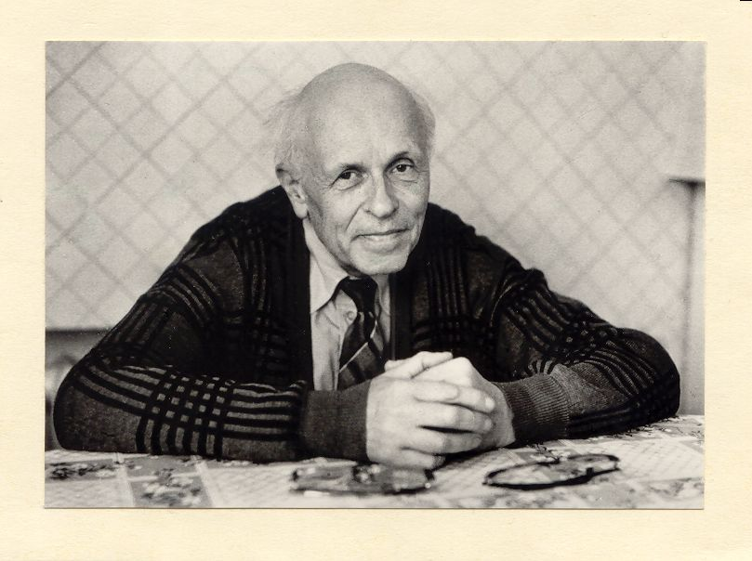
Рис. 1 Андрей Дмитриевич Сахаров, 21.05.1921 – 14.12.1989.
Фото Юрия Роста.

- Введение. Необходимость предотвратить термоядерный Конец Света.

Андрей Дмитриевич Сахаров был одним из самых выдающихся деятелей XX века. Блестящий физик-теоретик и конструктор, ставший академиком в 32 года. «Отец советской водородной бомбы» (в 1950-е) и Лауреат Нобелевской премии мира (1975 г.). Знаменитый правозащитник, неформальный лидер советских диссидентов, чья ненасильственная оппозиция оказалась в конце концов сильнее одного из самых насильственных режимов. Поистине историческим чудом является то, что идея Сахарова о неразрывной связи соблюдения индивидуальных прав человека – с одной стороны и международной безопасности – с другой доказала свою работоспособность. В результате ее практического применения Человечество отступило от края термоядерной пропасти. Сахаров не раз повторял, что равновесие ядерных сил сверхдержав, угроза «гарантированного взаимного уничтожения» была в течение многих лет важнейшим фактором, предотвратившим развязывание Третьей мировой войны; однако с другой стороны накопление ядерных арсеналов делало это равновесие все более и более неустойчивым.
Физик-атомщик Ю.Н. Смирнов (член группы Сахарова, создавшей самую мощную в истории сверхбомбу, испытанную на Новой Земле в 1961 г.) спросил в 1994 году А.Н. Яковлева (многолетний член Политбюро ЦК КПСС, один из высших руководителей СССР и соратник М.С. Горбачева в осуществлении «Перестройки»), правда ли, что мир случайно избежал катастрофы, или же столь популярные разговоры об угрозе самоуничтожения человечества при обмене СССР и США ядерными ударами были своего рода пропагандой, а в действительности ситуация надежно контролировалась. Ответ Александра Яковлева: «Я не верю в потусторонние силы, хотя мне иногда кажется, что какая-то сила останавливала самое страшное. Человечеству просто повезло» ([1], стр. 340).
Сахаров сознавал этот недопустимо высокий уровень риска также и потому, что он знал какого типа люди фактически контролируют ядерную кнопку СССР, понимал практически полную оторванность от реальности обитателей этого советского Олимпа. В книге «О стране и мире», опубликованной на Западе в 1975 г., он, предупреждая об опасности обсуждавшегося в то время соглашения Брежнева-Никсона о создании системы ограниченной противоракетной обороны (предполагалось создание «антиракетных щитов» для двух главных городов в США и соответственно в СССР), пишет, что такая система может позволить советским бюрократам начать Третью мировую войну: «Страшное подозрение невольно закрадывается в душу, рисуется схема того, что при такой оборонной системе большая часть территории и населения страны приносится в жертву соблазну получить решающее преимущество первого ракетно-ядерного удара при относительной безопасности московских чиновников» [2], стр. 125. Таким образом, у Сахарова не было иллюзий относительно этих людей, и он ясно видел эту пропасть, прямо здесь – у самых ног. Однако для создания более безопасной системы международных отношений необходимо было преодолеть инерцию гигантской бюрократической системы, что составляло задачу огромной сложности. Но, я думаю, что для творческих людей, в том числе для тех, кто находится сейчас в этом зале: «чем сложнее – тем интереснее». Сахаров приложил все свои творческие усилия для решения указанной проблемы.
К этому следует добавить, что и для самого Сахарова достижение того понимания, которое описано выше, было отнюдь не простым процессом. К счастью, он был способен к творческому саморазвитию, к тому, чтобы обдумывать и переосмысливать снова и снова вещи и явления, представляющиеся очевидными. Как сказал о нем И.Е. Тамм: «У него есть прекрасное свойство. К любому явлению он подходит заново, даже если оно было двадцать раз исследовано, и природа его двадцать раз установлена. Сахаров рассматривает все, как если бы перед ним был чистый лист бумаги, и, благодаря этому, делает поразительные открытия» ([3], стр. 117, глава «Физики о Сахарове»).

- “Говорящая лошадь”

Первым «кирпичиком» (или так сказать «первой формулой») в деле преобразования мира к более безопасному «фазовому состоянию», очевидно, должно было стать решение задачи «слышимости» - сделать так, что бы те, там наверху, те, от кого зависит принятие решений услышали тебя, обратили внимание на твои предложения. Одним из зримых «чудес света», поистине странным явлением является тот факт, что в течение четверти века голос Сахарова проникал на высшие политические уровни СССР и других стран, его мнения – всего лишь мнения независимого эксперта – внимательно анализировались, его взгляды и поступки учитывались при принятии стратегически важных решений. «Вы находитесь на верхнем этаже власти», - заметил Л.В. Альтшулер (мой отец, коллега Сахарова по советскому ядерному проекту с самого его начала, один из основателей изучения свойств веществ при сверхвысоких давлениях в ударных волнах, за что он в 1991 г. был удостоен Премии Американского физического общества), когда он посетил Сахарова 10 января 1987 г. вскоре после возвращения Андрея Дмитриевича и Елены Георгиевны из ссылки и когда Горбачев привлек Сахарова к важным переговорам по разоружению. И Андрей Дмитриевич немедленно отреагировал на это замечание моего отца: «Я не на верхнем этаже. Я рядом с верхним этажом, по ту сторону окна». Эта метафора Сахарова является математически точной.

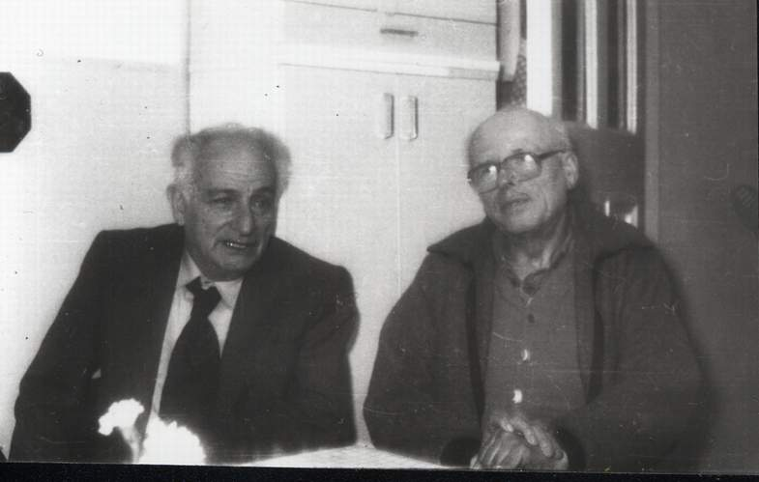
Рис. 2. Л.В. Альтшулер и А.Д. Сахаров, Москва, 10.01.1987.

«Почему Вы передали свои “Размышления…” за рубеж?», - спросил Сахарова Л.В. Альтшулер после того, как этот документ в июле 1968 г. был напечатан в «Нью-Йорк Таймс», и на объекте, а также в гораздо более высоких инстанциях, разгорелся скандал. «Я решил обратиться к тем, кто готов меня слушать», - ответил Андрей Дмитриевич - тоже математически точно. Дело в том, что годом раньше Сахаров написал «закрытое» письмо наверх, где изложил примерно те же самые идеи и предложения, которые потом вошли в его знаменитые «Размышления о прогрессе, мирном сосуществовании и интеллектуальной свободе» (в течение ряда лет опубликованные на Западе общим тиражом порядка 20 миллионов экземпляров). И он не получил вообще никакого ответа. Таким образом, советское руководство не пожелало с ним разговаривать, и он принял решение придать свои взгляды публичной огласке в Самиздате в СССР и за рубежом. Многие считали этот шаг Сахарова (равно как и многие другие его действия) чистым безумием. «Сахаров – говорящая лошадь, но не могут же все лошади говорить», - повторял Я.Б. Зельдович. «Это нарушение закона сохранения энергии», - выражали свое удивление коллеги-физики на понятном им языке.
Однако, подобные удивительные случаи «нарушения закона сохранения энергии» случались и раньше. Среди сравнительно недавно рассекреченных документов ядерного центра Арзамас-16 (г. Саров, советский Лос-Аламос, расположенный в 600 км. на восток от Москвы) есть и Заключение некоей прибывшей из Москвы важной комиссии, датированное ноябрем 1950 г., т.е. «в глубине» мрачной сталинской эпохи. И в этом Заключении есть такие слова: «Такие заведующие лабораториями, как Альтшулер, Сахаров и другие, не внушающие политического доверия, выступающие против марксистско-ленинских основ советской науки, должны быть отстранены от руководства научными коллективами» ([5], Т. 2, Книга 1, стр. 73). Всем ведущим ученым объекта – членам партии, либо не членам партии, как Сахаров и Альтшулер, был задан один и тот же сугубо формальный вопрос: «Согласны ли Вы с политикой коммунистической партии?». И только двое выразили свое несогласие с политикой партии в области биологии, с разгромом генетики в 1948 году. Эта инструкция – освободить Сахарова и Альтшулера от занимаемых должностей так и не была выполнена. Высказывание Сахарова власти сочли за благо просто проигнорировать, а вот Альтшулера было приказано в срочном порядке удалить с объекта с практически неизбежным, как можно было предполагать, последующим арестом. Однако изгнание удалось предотвратить, и спасением стала солидарность ученых, в том числе Сахарова.
Таким образом, мы – физики должны сознавать, что мы реальная сила, немалая сила. Именно солидарность мирового научного сообщества в другую эпоху помогла выжить и Сахарову и другим ученым-диссидентам. Я пользуюсь случаем, чтобы выразить благодарность всем, кто в те трудные времена внес этой спасительный вклад.
В книге «Он между нами жил… Воспоминания о Сахарове» [6], собранной здесь в Отделении теорфизики ФИАНа и опубликованной в 1996 г. (по-английски книга была издана в 1991 г.), Л.В. Альтшулер пишет, что его и Сахарова критические позиции в основном совпадали, но вольномыслие Андрея Дмитриевича было глубже и масштабнее. Отец также вспоминает очень характерный эпизод 1969 года, когда они оба уже жили в Москве, и он посетил Сахарова, чтобы обсудить с ним одну очень критическую программу реформирования СССР, распространявшуюся в Самиздате и принесенную домой моим средним братом. Оказалось, что Андрей Дмитриевич уже читал этот документ, и они стали его обсуждать, полностью игнорируя неизбежное присутствие «третьей стороны» в лице сотрудников КГБ, слушающих и записывающих на магнитофон каждое слово, произнесенное в квартире Сахарова. Но, когда отец заговорил об их прежней работе на объекте, Сахаров его остановил: «Давайте отойдем от этой темы. Я имею допуск к секретной информации. Вы тоже. Но те, кто нас сейчас подслушивают, не имеют. Будем говорить о другом» (Л.В. Альтшулер, «Рядом с Сахаровым», [6], стр. 120).

3. Игорь Тамм. Нильс Бор и Архимед в Москве. Виталий Гинзбург.

Вернемся в начало 1950-х. Конечно же, причиной, почему в сталинские времена Сахаров и Альтшулер не были наказаны за свою оппозицию линии партии в биологии, была Бомба, которой Сталин очень хотел обладать. В сущности, в то время Бомба спасла всю советскую физику, предназначенную к уничтожению вслед за генетикой. Теория относительности и квантовая механика клеймились как «идеалистические», «буржуазные» направления в физике, противоречащие Великому учению Маркса и Ленина. Л.В. Альтшулер вспоминает с каким возмущением И.Е. Тамм говорил у него дома в Сарове о статье известного физика Д.И. Блохинцева (работавшего до войны в Теоротделе ФИАНа под руководством Тамма), повторявшей всю эту опасную чепуху. «Ведь он знает, что это неправда, а пишет, пишет!», - почти кричал Игорь Евгеньевич, в гневе подняв и обрушив на пол стул ([6], стр. 117).

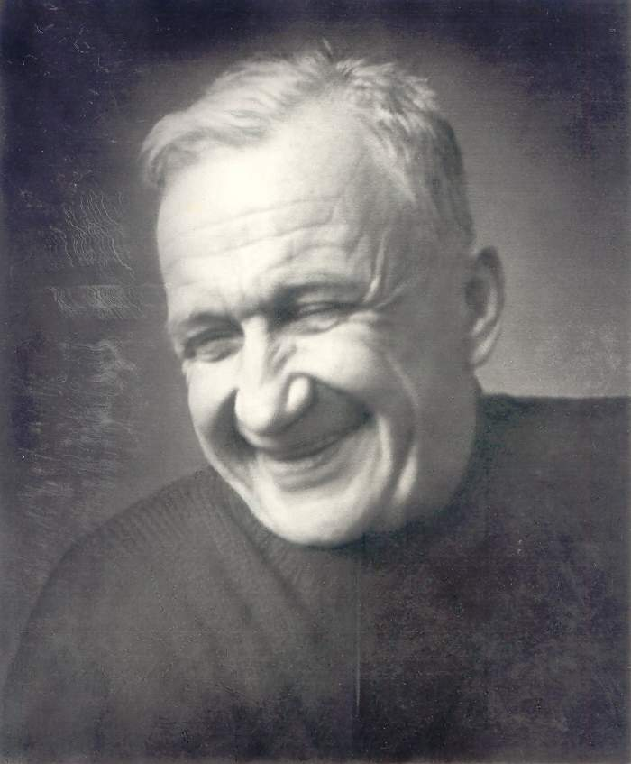
Рис. 3. И.Е. Тамм (1895-1971)

Игорь Евгеньевич Тамм, учитель Сахарова, Лауреат Нобелевской премии по физике 1958 года, в течение многих лет бывший Начальником Отдела теоретической физики ФИАНа. В 1948 г. он возглавил группу в ФИАНе по созданию водородной бомбы и в 1950 г. Тамм и Сахаров переехали в Саров для продолжения этой работы в ядерном центре «Арзамас-16». Вскоре после этого они также выдвинули идею «магнитной бутылки» - магнитного удержания плазмы, доказав ее жизнеспособность расчетами; идея эта получила дальнейшее развитие под руководством Л.А. Арцимовича и воплотилась в ТОКАМАКах. Не исключено, что термоядерная энергия, использование ядерного синтеза - наиболее реальный путь к решению все возрастающих энергетических проблем человечества. Этой весной, в апреле 2009 года было объявлено о начале работы международного проекта ИТЕР по созданию гигантского ТОКАМАКа. Об этом говорил здесь, в этом зале, в прошлое воскресенье, 17 мая, профессор Кристоффер Левеллин, публичная лекция которого, объявленная в программе конференции, была организована Фондом «Династия». В свою очередь профессор Бруно Коппи, также принимающий участие в нашей конференции, настаивает на том, что более перспективным и одновременно более дешевым являются варианты ТОКАМАКов, называемые игниторами. Так что мы видим, что идея Сахарова-Тамма 60-летней давности никоим образом не устарела. Следует также отметить, что в 50-е годы Сахаров также выдвинул идею получения сверхсильных магнитных полей методом взрывной имплозии. Работа в этом направлении, получившем название «Магнитная кумуляция», была продолжена А.И. Павловским и в настоящее время активно развивается в России и за рубежом.

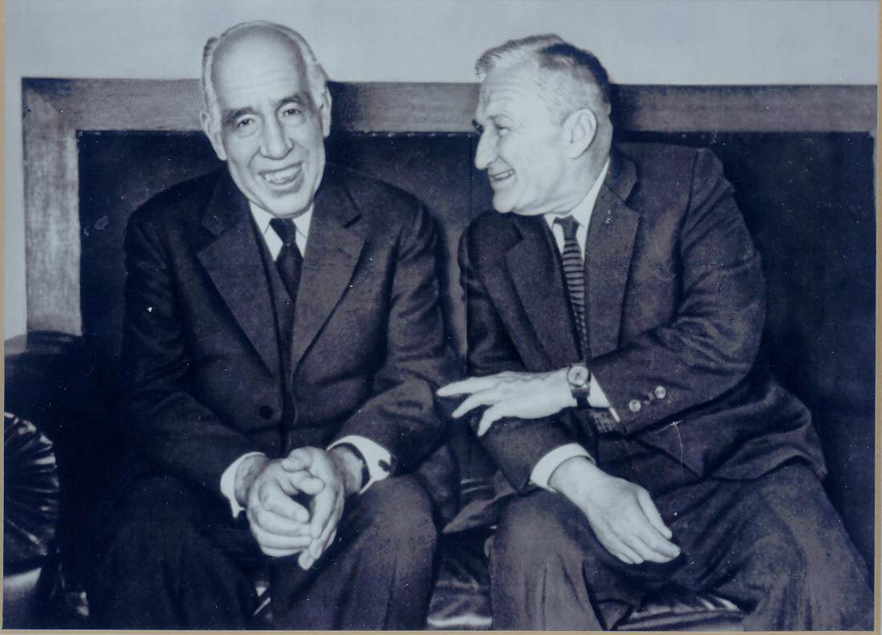
Рис. 4. Нильс Бор и Игорь Тамм, ФИАН, Май 1961 г.

На фото 4 Нильс Бор и Игорь Евгеньевич в Теоротделе ФИАНа в мае 1961 года, когда Бор посетил СССР. Это было за год до его кончины.
Во время этого визита, 7 мая, Бор, его жена Маргарет и сын Оге Бор приняли участие в празднике «День рождения Архимеда», который за год до этого придумали и организовали студенты Физического факультета МГУ им. М.В. Ломоносова. В начале 1960 года на X Комсомольской конференции физфака было решено (и утверждено путем общего голосования): «Учредить праздник День Физика. Считать Днем Физика день рождения Архимеда. Постановить, что Архимед родился 7 мая 287 г. до н.э.». Тем самым была установлена дата ежегодного праздника; торжества эти состоялись 7 мая ежегодно в течение 10 лет, до момента, когда парторганы не прикрыли их по идеологическим причинам.
Это было поистине грандиозное событие. Я, как и многие сидящие в этом зале, тоже там был среди тысячной толпы студентов. На колеснице (сооруженной из соответствующим образом украшенного грузовика) Архимед (Александр Логгинов) в древнегреческой тунике и лавровом венке, в компании с Бором, Ландау и Таммом медленно объезжали здание физфака; при этом Архимед выкрикивал в громкоговоритель лозунги, унижающие «обитателей» соседствующего с физфаком химфака, а также пел песни. Потом было студенческое представление на ступенях физфака, а вечером того же дня в Клубной части Главного корпуса состоялась знаменитая опера «Архимед», сочиненная в 1960 году второкурсником физфака Валерием Канером и пятикурсником Валерием Миляевым. Опера очень смешная, переполненный зал периодически разражался смехом, а когда замолкал, в наступившей тишине вдруг раздавался громкий хохот Нильса Бора; Ландау и Тамм, сидевшие от него справа и слева, переводили ему то, что произносилось на сцене, и когда он схватывал смысл шутки, то не мог удержаться от смеха, но при этом возникало естественное запаздывание во времени. А эта «смеховая интервенция» Бора в свою очередь вызывала новый взрыв хохота студенческой аудитории. Незабываемое сцена. Опера говорит о трудностях создания Единой теории поля, а ее главная песня: «Электрон вокруг протона обращается, / Эта штука атом Бора называется…». Под впечатлением оперы Бор вышел на сцену и сказал теплые слова, подчеркнув, что Единая теория поля без сомнения будет построена, если к ее созданию будут приложены энтузиазм и энергия, сопоставимые с тем, что он только что видел.
А после окончания спектакля весь зал, стоя, пел гимн студентов-физиков России «Дубинушка», сочиненный в 1946 году студентом третьего курса физфака МГУ Борисом Болотовским - потом в течение 60 лет сотрудником ОТФ ФИАНа, он сейчас среди нас в этом зале.
При входе в ФИАН можно видеть две мраморные плиты, посвященные И.Е. Тамму и А.Д. Сахарову. Оба они работали в Отделении теоретической физики.
Виталий Лазаревич Гинзбург – еще один Нобелевский лауреат Теоротдела, 2003 года. Сейчас ему почти 93 года, он не может ходить, но он энергичен и молод умом и сердцем. Недавно он был вновь переизбран Главным редактором УФН, уже в этом году он прочитал не одну впечатляющую 30-40 минутную лекцию (в связи с 90-летием УФН и по другим значимым поводам). Эти его выступления были сняты у него дома и показаны здесь, в этом зале, на большом экране. В.Л. Гинзбург также активен в общественном смысле. Именно по его инициативе, по его обращению, направленному Президенту России, были выделены бюджетные деньги на создание лаборатории высокотемпературной сверхпроводимости. А недавно он возвысил свой голос в защиту ученых, заключенных в тюрьму по сфабрикованным спецслужбами обвинениям в шпионаже.

- Делаем бомбы. Кто «укрепляет» и кто «направляет»?

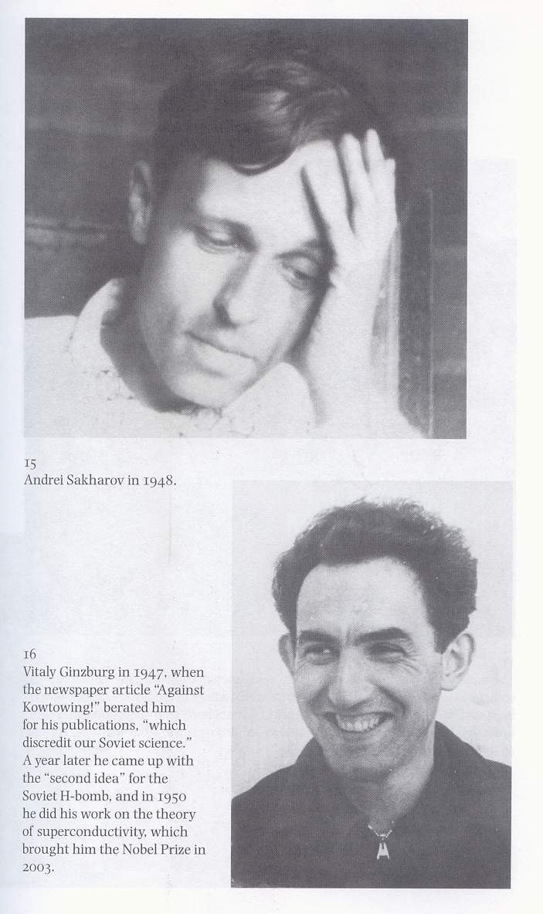 | Рис. 5. А.Д. Сахаров (1948 г.) и В.Л. Гинзбург (1947 г.). С разрешения Геннадия Горелика.

На фото 5 - молодые Сахаров и Гинзбург, здесь в ФИАНе в конце 1940-х. В то время они вместе с коллегами создавали первую советскую водородную бомбу, основанную на двух идеях (по классификации Сахарова): Первой идеи Сахарова размещения рабочих веществ бомбы чередующимися сферическими слоями (чем эта конструкция принципиально отличалась от разрабатывавшейся Я.Б. Зельдовичем «Трубы») – отсюда «Слойка», и Второй идеи – «Лидочки» Гинзбурга – использования литий-дейтериевой смеси в качестве ядра Н-бомбы. Лидия – женское имя, Лидочка – его ласковая нежная форма. На Рис. 6 показаны эти «нежные» вещи. Но, возможно, ирония тут и не уместна. Говорил же Энрико Ферми: «Во всяком случае, это хорошая физика».
Первая советская водородная бомба «Слойка-Лидочка», испытанная 12 августа 1953 г., была по сути первой в мире водородной бомбой, т.к. устройство «Майк», испытанное США в 1952 г., было устройством размером с трехэтажный дом. Однако, это устройство было основано на принципиально новой идее Улама-Теллера, в СССР неизвестной. В 1951-1952 годах американские ученые уже отказались от доказавшей свою бесперспективность конструкции «Трубы», подробная информация о которой советская разведка получила еще в 1948 году, и которую на основании этой информации разрабатывал, как уже говорилось, Я.Б. Зельдович (тоже постепенно убедившийся в тупиковости этого пути).
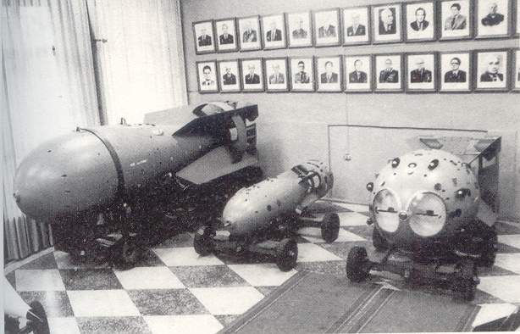
Рис. 6. Три бомбы в Музее ядерного оружия в г. Сарове:
1.Водородная бомба 1953 г. («Слойка-Лидочка» Сахарова-Гинзбурга).
2. Оригинальная советская атомная бомба 1951 г., в два раза более мощная и, как видно, существенно меньшего размера, чем «Толстяк», сброшенный американцами на Нагасаки
(Л. Альтшулер, Е. Забабахин, Я. Зельдович, К. Крупников).
3. Первая советская атомная бомба 1949 г. (точная копия «Толстяка»).
Фото В.И. Лукьянова и С.А. Назаркина.

Советская разведка получила в конце 1940-х годов детальную информацию о конструкции американской атомной бомбы и о «Трубе», в основном, не от профессиональных резидентов, а от американских ученых-идеалистов, которые с огромным риском для жизни следовали своему нравственному долгу – как они его понимали – способствовать восстановлению ядерного равновесия между двумя недавними союзниками по Антигитлеровской коалиции; самый известный из них – Клаус Фукс. С таким же точно чувством работали Сахаров, мой отец, другие пионеры Советского атомного проекта, все свои усилия направляя на то, чтобы было восстановлено атомное равновесие сил с США, чтобы спасти Москву от участи Хиросимы и Нагасаки. Я не высказываю сейчас свои собственные суждения обо всем этом, а только стараюсь точно описать те совершенно искренние чувства, которые двигали в то время учеными – создателями советского ядерного оружия. Легко судить и оценивать через 60 лет после событий со всем запасом знаний о ходе истории в последующие десятилетия. Как любит повторять Виталий Лазаревич Гинзбург: «Если бы вчера я был таким же умным, как моя жена сегодня!». Но вот много лет спустя Яков Борисович Зельдович отмечал с грустью, что да, верно, они были счастливы, что сумели сделать это, но Сталин, получив в 1949 году атомную бомбу, развязал Корейскую войну, унесшую миллионы жизней.
Для Сахарова постепенное осознание, что в их творческой работе над страшным оружием есть вот эта – другая сторона медали, началось гораздо раньше, в ноябре 1955 года после успешного испытания советской водородной сверхбомбы, основанной на Третьей идее (в той же классификации Сахарова) – на идее двухступенчатой A-H конструкции с использованием радиационной имплозии. В сущности, это и есть принцип Улама-Теллера, независимо открытый Сахаровым и его коллегами. Совершенно нелепы периодически повторяемые утверждения, что эта советская водородная сверхбомба создана на основе разведданных о конструкции Улама-Теллера. Можно считать надежно установленным, что в то время – 1952-1954 гг. – советское руководство, включая, конечно, руководителей ядерного проекта, хотя и предполагало, что в США происходит нечто важное в части создания водородной бомбы, о чем свидетельствовали испытания «Mike» (1 ноября 1952 г.) и серии «Castle» (от «Bravo» - 1 марта 1954 г. до «Nektar» - 14 мая 1954 г.), однако ничего не знало о том, что в этих американских зарядах использован новый принцип, принципиально отличающийся от «Трубы» (из которой ничего не вышло ни в США, ни в СССР) и от нашей «Слойки» (см. Рис. 6), мощность которой Сахарову и его коллегам увеличить не удалось. Более того, есть документальные свидетельства, что руководство атомного проекта не знало даже того, что мощность указанных американских взрывов в десятки раз превосходит мощность «Слойки». В своих «Воспоминаниях» ([7], Часть I, Гл. 12 «Третья идея») Сахаров пишет, в каком гневе был тогдашний руководитель атомного проекта В.А. Малышев, когда весной 1954 г. узнал о «вопиющем самоуправстве» (как пишет Сахаров) ученых объекта, которые вместо того, чтоб сосредоточиться на плановой работе по совершенствованию «Слойки», основные свои усилия направили на разработку какой-то непонятной новой идеи. Очевидно, что ни Малышев, ни другие высшие руководители не имели должной развединформации об указанных выше американских зарядах.
В этом смысле ситуация с водородной бомбой была принципиально иной, чем с атомной: в 1948-1949 годах руководители проекта просто сказали ученым «делай так», настояв на создании менее эффективного (ср. две модели на Рис. 6) «американского» заряда, о конструкции которого у них была подробная информация. Такой подход был вполне оправдан, т.к. главное в тот момент было минимизировать риск неудачи первого испытания. Кстати, сами ученые-атомщики (за исключением И.В. Курчатова, Ю.Б. Харитона, Я.Б. Зельдовича и, возможно, К.И. Щелкина) ничего не знали о том, что они воссоздают американскую конструкцию. Мой отец был чрезвычайно удивлен, когда Ю.Б. Харитон в интервью 1990 года сообщил, что первая советская атомная бомба была копией американской. Отец рассказывал также, что успех первого испытания был фактически предрешен, поскольку делящееся ядро бомбы было доведено до подкритического состояния – в такой степени, что, когда Начальник ПГУ Б.Л. Ванников (очень полный человек) подходил к сборке, счетчики Гейгера начинали захлебываться от потока нейтронов, отражавшихся от его живота.
И снова о водородной супербомбе. На коллаже Г.Е. Горелика (Рис. 7) представлен титульный лист отчета Сахарова и Зельдовича Ю.Б. Харитону («исполнено от руки в 1 экз. на 16 листах»), датированного 14 января 1954 года, с описанием двухступенчатой А-Н конструкции водородной бомбы. Справа – центральная площадь г. Сарова с колокольней знаменитого Саровского монастыря.

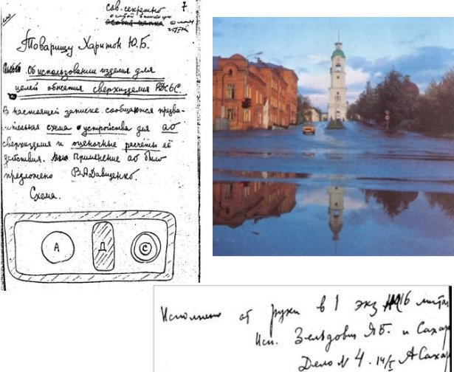

Рис. 7. Титульный лист Отчета Сахарова и Зельдовича (14.01.1954) о двухступенчатой (А-Н) конструкции водородной бомбы. Справа – центральная площадь г. Сарова.
С разрешения Геннадия Горелика.

Это взрывное устройство, в отличие от атомной бомбы или от водородной бомбы в варианте «Слойки», может обладать неограниченной мощностью. После его успешного испытания 22 ноября 1955 г., вечером того же дня, военный руководитель испытания маршал М.И. Неделин устроил у себя банкет в узком кругу – для руководящих работников… И Сахарову, как главному герою дня, предложил произнести первый тост. Андрей Дмитриевич вспоминает: «Наконец, все уселись. Коньяк разлит по бокалам. “Секретари” Курчатова, Харитона и мои стояли вдоль одной из стен. Неделин кивнул в мою сторону, приглашая произнести первый тост. Я взял бокал, встал и сказал примерно следующее: “Я предлагаю выпить за то, чтобы наши изделия взрывались так же успешно, как сегодня, над полигонами, и никогда – над городами”» ([7], Часть I, Гл. 13 «Испытание 1955 года»). Этот пацифистский тост вызвал шок у окружающих. Сахаров продолжает: «За столом наступило молчание, как будто я произнес нечто неприличное. Все замерли. Неделин усмехнулся и, тоже поднявшись с бокалом в руке, сказал…» ([7], там же). И в ответ на тост Сахарова маршал Неделин рассказал действительно непристойную притчу о старике и старухе и их дискуссии кто должен «укреплять» и кто «направлять». В том смысле, что вы – ученые должны «укреплять» (создавать оружие), а «направлять» (принимать решения о его использовании) будем мы. Сахаров: «Я весь сжался, как мне кажется – побледнел (обычно я краснею). Несколько секунд все в комнате молчали, затем заговорили неестественно громко. Я же молча выпил свой коньяк и до конца вечера не открыл рта. Прошло много лет, а до сих пор у меня ощущение, как от удара хлыстом. Это не было чувство обиды или оскорбления. Меня вообще нелегко обидеть, шуткой – тем более. Но маршальская притча не была шуткой. Неделин счел необходимым дать отпор моему неприемлемому пацифистскому уклону, поставить на место меня и всех других, кому может прийти в голову нечто подобное …» ([7], там же). Необходимо добавить, что М.И. Неделин, будучи уже Главкомом РВСН (Ракетные войска стратегического назначения) сгорел заживо 24 октября 1960 года, вместе примерно еще с сотней подчиненных ему высших офицеров и специалистов, во время испытаний новой межконтинентальной баллистической ракеты; трагедия произошла, потому что при возникновении проблем с запуском ракеты он приказал делать нечто, находящееся в вопиющем противоречии с элементарными требованиями безопасности (см. [7], там же). То же самое эти «направляющие» могли сделать и со всем человечеством.

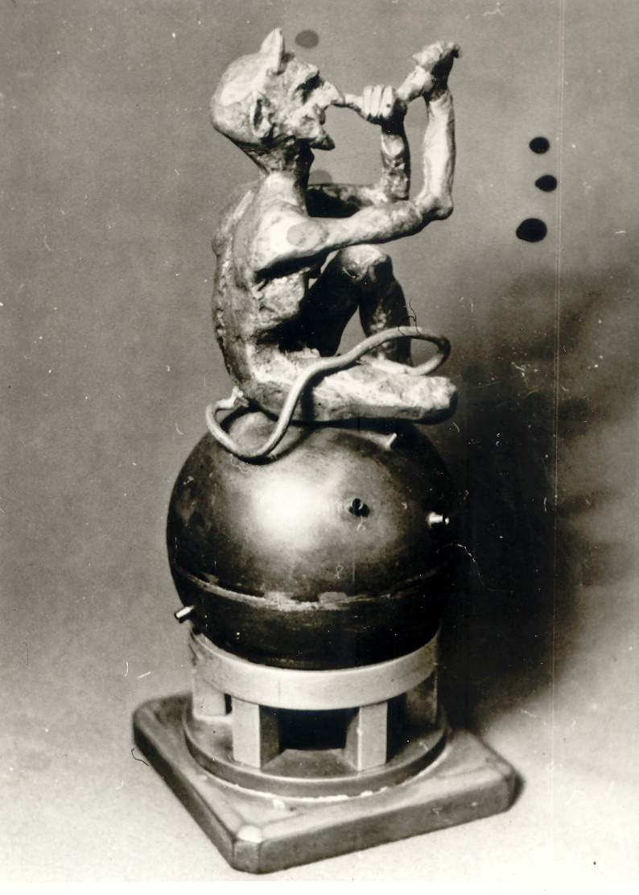 | Рис. 8. Макет модельной сборки первой советской водородной бомбы, сделанный Ю.Н. Клинцовым, «Арзамас-16», 1953 г.

Можно предположить, что на Рис. 8 черт показывает нос ученым – создателям ядерных зарядов, намекая на другую сторону медали – ту, которая обсуждалась выше.

5. Работа и юмор

Юмор, подобный юмору автора скульптуры Рис. 8, - это всегда хорошо, однако то, что делали ученые, было очень серьезно. Профессор В.И. Ритус, ветеран Отделения теоретической физики ФИАНа и участник нашей конференции, недавно поделился со мной яркими воспоминанием начала 1950-х, когда он работал в группе Сахарова в ядерном центре «Арзамас-16». Единственная копия «Слойки» РДС-6с, которую они тогда разрабатывали, была «подвешена» в сборочном цехе завода взрывчатых веществ № 2, на котором собирались и атомные бомбы. Владимир Иванович часто посещал этот завод и, как он рассказал, больше всего ему запомнился огромный ангар, в котором лежали никак не охраняемые гигантские, около метра в диаметре, блестящие полусферы - заготовки взрывчатки для обжатия центрального делящегося ядра атомных бомб, стояли и лежали корпуса бомб (либо без «начинки», либо уже готовые к употреблению бомбы), среди которых ходили представители армейской и морской военной приемки.
Директором завода № 2 был инженер-полковник А.Я. Мальский, одно время он был также заместителем начальника объекта. Анатолий Яковлевич был очень ярким человеком – гигантского роста, с огромными ручищами, блестящий рассказчик, говорил громко и также громко смеялся; я его хорошо запомнил, потому что отец любил с ним общаться, и Мальский часто бывал у нас дома. Только такой веселый человек мог в день ареста Берии 26 июня 1953 г. сотворить ставшую легендарной шутку с Уполномоченным Л.П. Берии на объекте В.И. Детневым – тем самым, который, как явствует из сравнительно недавно рассекреченных документов, постоянно писал Берии «нехорошие» докладные на руководство объекта и на ученых. Мальский с Детневым были друзьями. Поясню, что ужасный Л.П. Берия был в то время министром внутренних дел, куратором всего Атомного проекта СССР, вторым после Сталина (который умер за 110 дней до описываемого события) самым уважаемым человеком в божественной иерархии советских вождей. Сообщение об аресте «врага народа» Лаврентия Берии Мальский услышал рано утром по радио и, придя на работу, сразу направился в кабинет своего друга, у которого над столом, конечно же, висел большой портрет шефа. О новых шокирующих событиях Детнев ничего еще не знал. Войдя в кабинет, Мальский сказал: «Ты что же, Василий Иванович, под этой сволочью сидишь?». Жестокая шутка, эффект которой превзошел все ожидания! Потом Мальский не раз с великим удовольствием и во всех деталях рассказывал, как Детнев вскочил с кресла с перекосившимся лицом, что он закричал.
Все они были молоды и веселы. После успешного испытания «Слойки» 32-летний Сахаров, как известно, стал академиком, а также к нему, как особо важному для государства ученому, были приставлены телохранители («секретари») – как это было у Курчатова, Харитона, Зельдовича. И как-то весной во время ледохода на реке Сатиз молодой академик решил порезвиться: стал прыгать со льдины на льдину. Смертельный номер, при падении в воду шансов выжить никаких. И телохранитель Сахарова, головой отвечающий за его жизнь и безопасность, естественно страшно испугавшись, стал догонять его по льдинам, выхватив пистолет и крича привычное: «Стой, стрелять буду!». (Ю.Н. Смирнов в книге [6], стр. 597).

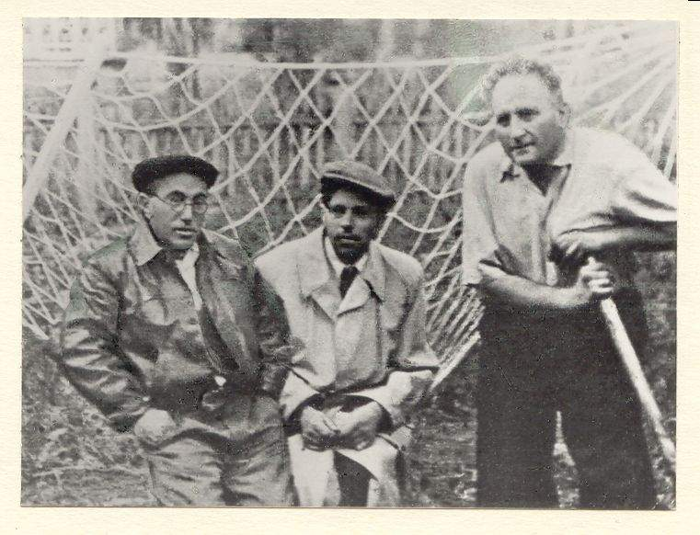
Рис. 9. Я.Б. Зельдович, А.Д. Сахаров и Д.А. Франк-Каменецкий, Саров, середина 1950-х.
Фото предоставлено Е.Е. Франк-Каменецкой

На Рис. 9 мы видим этих блестящих людей в период, когда они создавали супербомбу. Снимок сделан на участке коттеджа Д.А. Франк-Каменецкого в Сарове. Когда много позже Стивен Хоукинг впервые встретился с Яковом Борисовичем Зельдовичем на международной конференции, то очень удивился тому, что пред ним один человек, и пояснил (с помощью своего механического голоса), что считал фамилию Зельдовича общим псевдонимом большой группы советских физиков, наподобие знаменитого Бурбаки французских математиков. Давид Альбертович Франк-Каменецкий - тоже крупный ученый. И все они были очень хорошие люди, к тому же с хорошо развитым чувством юмора. На Рис. 10, 11 представлены шуточные картинки-шаржи Сахарова, нарисованные им в те самые годы во время важных заседаний. Шутки, различные розыгрыши были повседневной рутиной жизни ученых ядерного центра. И главным выдумщиком в этих делах был Я.Б. Зельдович.

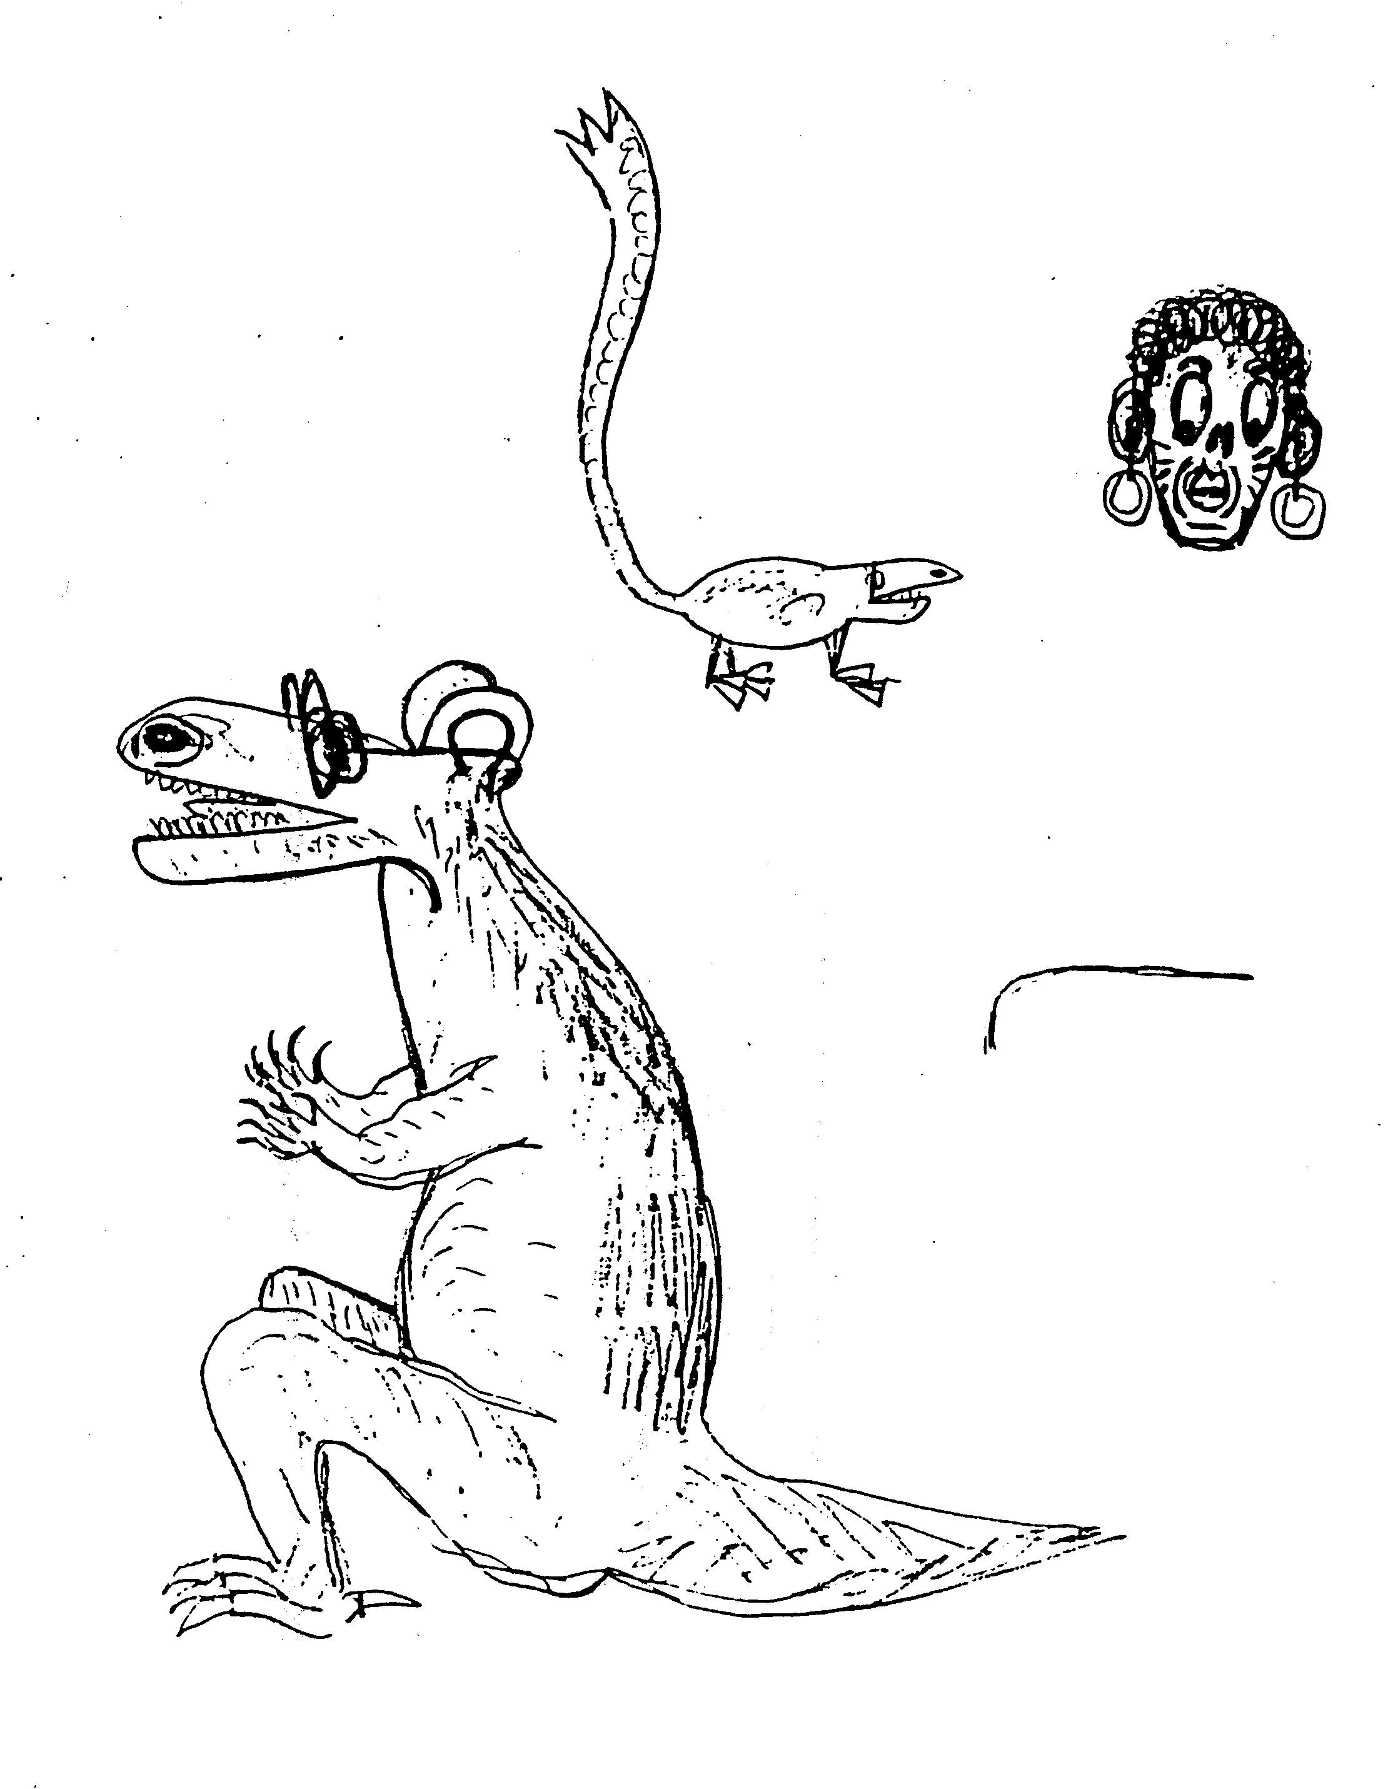  Рис. 10. Шуточные рисунки Сахарова,  Саров, 1950-е гг.. | 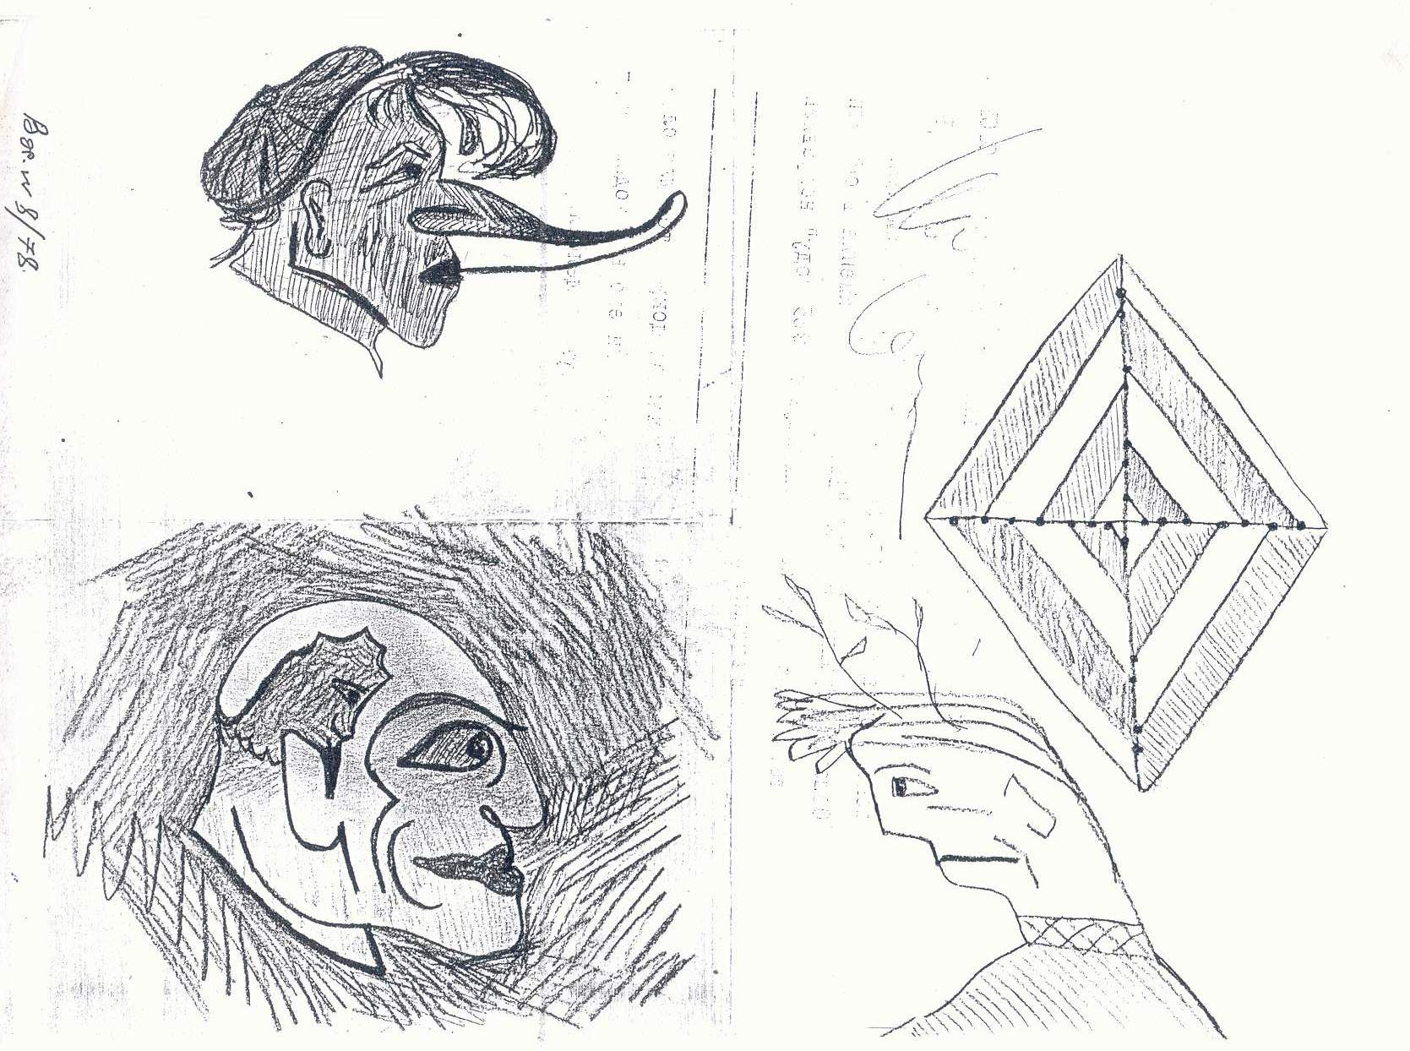  Рис. 11. То же: автопортрет и Я.Б. Зельдович.

К этому же периоду относится яркий эпизод, наглядно показывающий особый способ мышления Сахарова, о котором незадолго до своей смерти в 1987 году Я.Б. Зельдович рассказал сотруднику Теоротдела профессору И.М. Дремину. Он тоже участвует в нашей конференции и находится здесь среди нас в этом зале. Однажды в процессе конструирования сверхбомбы возникла необходимость получить некую критически важную цифру. А поскольку правительственные сроки были жесткие, то Институту была поставлена задача сделать это в течение месяца. Задание было выдано двум теоретическим группам (Зельдовича и Сахарова) и двум экспериментальным группам. Каждая группа работала, не зная о том, что параллельно ту же работу выполняют три других коллектива. О существовании четырех групп знал только Я.Б. Зельдович, который, естественно, никому ничего не говорил. Зельдович рассказал Дремину, что его теоретическая группа в течение месяца провела многочисленные расчеты, но так и не смогла придти к какому-либо определенному результату. По прошествии месяца он пришел к Сахарову и спросил о его результате. Андрей Дмитриевич сказал, что он сам кое-что прикинул и оценил ожидаемую цифру. Тогда Зельдович попросил его написать этот результат на доске и закрыл его ладонью. После чего пригласил в комнату руководителя одной из экспериментальных групп и попросил написать рядом их результат. И тоже закрыл его другой рукой. Потом вторая экспериментальная группа написала рядом их результат, после чего Зельдович убрал с доски руки. Оказалось, что все три цифры совпали. Каким образом Сахаров угадал правильный результат остается загадкой. И это не единственный случай такого рода. Вероятно, именно поэтому Я.Б. Зельдович говорил: «Мой мозг – это компьютер, который работает в 10 раз лучше мозга обычного человека. Мозг Сахарова невозможно классифицировать, он иначе устроен». В связи с этим уместно напомнить цитированные выше слова И.Е. Тамма о чистом листе бумаги и способе мышления Сахарова.

- Преступление тысячелетнего срока давности и Московский
договор о запрещении ядерных испытаний

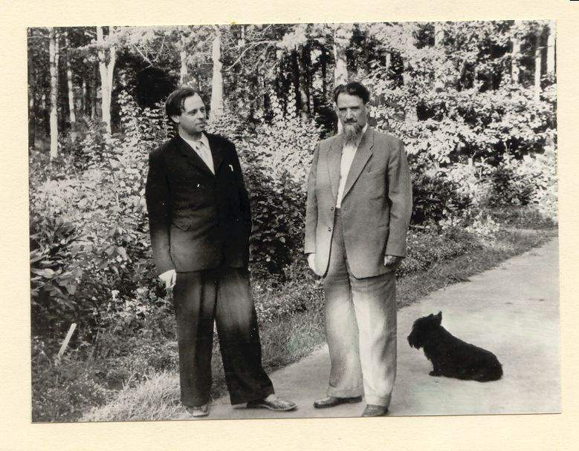
Рис. 12. А.Д. Сахаров и И.В. Курчатов, Москва, 1958 г.
Фото Д.С. Переверзева (из фонда мемориального музея И.В. Курчатова)

В начале 1957 года И.В. Курчатов, научный руководитель Атомного проекта СССР, предложил Сахарову изучить вопрос о вредных биологических последствиях ядерных испытаний в атмосфере. Сахаров пишет в воспоминаниях, что это предложение было связано с появившимися в иностранной печати сообщениями о разработке в США «чистой» термоядерной бомбы – якобы более приемлемой в моральном и военно-политическом смысле. «Я должен был объяснить, что на самом деле это не так… Т.е. цель была откровенно политической, и поэтому присутствовал неблаговидный элемент некоторой односторонности. Но в ходе работы над статьей и после ознакомления с обширной гуманистической, политической и научной литературой, я существенно вышел за первоначально запланированные рамки» ([7], Гл. 14 Части I). Сахаров пришел к заключению, суммированному в статье «Радиоактивный углерод ядерных взрывов и непороговые биологические эффекты» («Атомная энергия», 4 (6) 576-580, 1958, см. [8], стр. 325, статья опубликована с личного одобрения Н.С. Хрущева), что многие тысячи из будущих поколений жителей Земли неизбежно умрут по причине генетических повреждений, являющихся следствием проводимых сегодня испытаний. Этот вывод послужил началом его драматической борьбы за сокращение и полное запрещение ядерных испытаний, вызывающих радиоактивное заражение окружающей среды. Его аргументация была действительно странной: он настаивал на том, что смерть от рака некоего человека, живущего через тысячу лет после нас, наступившая по причине наших действий сегодня, является преступлением, тем более тяжелым, что оно анонимно и полностью безнаказанно. «Сложившаяся у меня точка зрения на ядерные испытания в атмосфере, как на прямое преступление против человечества, ничем не отличающееся, скажем, от тайного выливания культуры болезнетворных микробов в городской водопровод, - не встречало никакой поддержки у окружавших меня людей.» ([7], Гл. 16 Части I). Эта с таким трудом понимаемая логика Сахарова отражала его общий подход, а по сути душевное качество, – внимание к индивидуальной человеческой трагедии, острое чувство ответственности за эту трагедию независимо от того где и когда случилась беда. Позже эта глубокая внутренняя позиция стала краеугольным камнем его правозащитной деятельности.
А тогда, в начале 1960-х, результатом этой «странной» позиции стал т.н. Московский международный договор 1963 года о запрещении ядерных испытаний в трех средах (атмосфера, вода, космос). В названной выше статье 1958 года о «непороговых биологических эффектах» Сахаров писал: «Прекращение испытаний непосредственно сохранит жизнь сотням тысяч людей и будет иметь еще большее косвенное значение, способствуя ослаблению международной напряженности, способствуя уменьшению опасности термоядерной войны – основной опасности нашей эпохи» (см. также в [7], Гл. 14 Части I). Однако путь «длиною пять лет» от этого «теоретического» тезиса (1958 г.) до вполне реального запрета испытаний в трех средах (1963 г.) был очень не простым. В конце концов вопрос решился положительно, потому что в Большой политике, как и в теннисе, надо уметь «не упустить мяч», уловить тот момент, когда относительно слабое воздействие может привести к «макроскопическим» результатам. Весь этот круг вопросов постоянно активно обсуждался в теоретическом отделе ядерного центра «Арзамас-16», и в какой-то момент коллега Сахарова по H-бомбе В.Б. Адамский (он регулярно читал «Bulletin of the Atomic Scientists», поступавший в ядерный центр, и был в курсе событий) написал проект письма руководству СССР с предложением исключить из переговорного процесса спорный вопрос о запрещении подземных ядерных испытаний. Сахарову идея понравилась, он вышел с ней на Министра среднего машиностроения Е.П. Славского, который донес ее до Хрущева, а тот в свою очередь воспользовался этой идеей как политически выигрышной советской «миротворческой» инициативой. В результате вот уже в течение 46 лет ядерные сверхдержавы не проводят отравляющие окружающую среду ядерные испытания. (См. подробнее в «Воспоминаниях» Сахарова [7] и в [4] стр. 337-356, 363-368).
Но, как уже говорилось, путь к этому результату был труден. В 1961-1962 гг. Хрущев был чрезвычайно раздражен позицией Сахарова, настаивавшего на прекращении испытаний в атмосфере. Одним из самых трагических событий своей жизни, существенно повлиявшим на его взгляды и общие позиции, Сахаров считал неудачу в попытках убедить Хрущева в необходимости отмены одного из двух «дублирующих» испытаний 1962 года: «Это уже было окончательное поражение, ужасное преступление совершилось, и я не смог его предотвратить! Чувство бессилия, нестерпимой горечи, стыда и унижения охватило меня. Я упал лицом на стол и заплакал. Вероятно, это был самый страшный урок за всю мою жизнь: нельзя сидеть на двух стульях!..» ([7], Гл. 16 Части I).
Сахаров говорил мне, что в один из этих драматических дней Хрущев вызвал его в Кремль для разговора. Когда Андрей Дмитриевич вошел в его кабинет, Хрущев поднялся, подошел к нему и, не здороваясь, не приглашая садиться, начал сердито выговаривать, постепенно все более возбуждаясь. В конце концов, он перешел на крик, покраснел, стал топать ногами. Сахаров, который почти на голову выше Хрущева, стоял и молча слушал. Откричавшись 2-3 минуты, Хрущев кратко сказал: «Иди!». А когда Сахаров вышел из его кабинета, он лицом к лицу столкнулся с Л.И. Брежневым, в то время одним из секретарей ЦК КПСС, который через два года в результате кремлевского переворота в октябре 1964 г. сменил Хрущева на посту высшего руководителя СССР. Брежнев очень хорошо знал Сахарова по «бомбовым» делам и, как рассказал Андрей Дмитриевич, все то время, пока он, покинув кабинет Хрущева, шел по очень, очень длинному кремлевскому коридору, Брежнев шел следом и говорил, как он уважает Сахарова - и как ученого, и его общественные позиции и т.п. (когда Хрущева отправили в отставку, то одним из обвинений в его адрес было то, что он не прислушивается к голосу ученых). Да, они там – «на верхнем этаже власти» – хорошо знали Сахарова, хотя сам он всегда оставался «по ту сторону окна».

- Чистая наука.

В середине 1960-х Сахаров, параллельно с работой над ядерным оружием, вернулся к занятиям теоретической физикой. В первой статье этого периода, опубликованной в 1965 году, он выдвинул идею о квантовых флюктуациях вакуума на начальном этапе существования Вселенной как причине возникновения неоднородностей распределения вещества на последующих стадиях космологической эволюции [9]. Обнаружение 10 лет назад в эксперименте COBE неоднородностей реликтового излучения возродило интерес к этой работе – чтобы убедиться в этом достаточно набрать в Google слова «Sakharov oscillations», на которые огромное количество сносок в интернете. Я.Б. Зельдович и Р.А. Сюняев развили эту идею Сахарова, Рашид Алиевич рассказывал обо всем этом в своем пленарном докладе в первый день нашей конференции. И, конечно, необходимо отдать должное Зельдовичу и Сюняеву, которые в своей первой работе 1970 года сослались на пионерскую статью Сахарова 1965 года. Тогда это было нетривиально, поскольку в 1970 году Сахаров уже стал «неприкасаемым», и власти настаивали на удалении его имени из любых публикаций.
Этот доклад не является обзором научных достижений Сахарова. Я лишь назову некоторые наиболее значимые результаты. Выше уже говорилось об идеях «магнитной бутылки» и «магнитной кумуляции», положивших начало целым направлениям исследований и экспериментальных разработок. В 1967 году Сахаров опубликовал две чисто теоретические работы, ставшие классическими: о возможности получить эйнштейновское действие Общей теории относительности из квантовых флуктуаций вакуума [10] и объяснение возникновения барионной асимметрии Вселенной на основе «безумной» для того времени идеи нестабильности протона [11]; через 12 лет эта идея естественно возникла в теоретической физике в рамках теории Великого объединения.
Также необходимо назвать работу «Космологические переходы с изменением сигнатуры метрики» [12], написанную в 1984 году в очень трудных обстоятельствах горьковской ссылки. На эту работу часто ссылаются в научных публикациях, в том числе и на этой конференции.
И кто знает, возможно, другая работа Сахарова [13], написанная в 1986 году в ссылке и посвященная процессам испарения черных мини-дыр, скоро также окажется востребованной. Я имею в виду не раз в последнее время повторенное, тоже вполне «безумное», предположение о возможности обнаружения черных мини-дыр на Большом адроном коллайдере в ЦЕРНе. Также в комментариях к работе [13] в книге [8] И.Д. Новиков и В.П. Фролов отмечают, что эта работа Сахарова «указывает на совершенно новую, неожиданную возможность наблюдательных проявлений “теневого мира” через его воздействие на испарение черных мини-дыр». Там же В.А. Рубаков пишет: «Комментируемая статья направлена в далекое будущее. В ней указан, возможно, единственный способ непосредственного экспериментального исследования процессов при энергиях, заведомо недоступных для ускорителей (вплоть до планковских)». Рубаков также отмечает: «Одна из интересных проблем, поставленных в работе, - это задача вычисления скорости рождения протяженных объектов (монополей, струн) черной мини-дырой». ([8], стр. 320).
Полный обзор научной деятельности А.Д. Сахарова см. в [8], [14].

- Петр Лебедев, ФИАН, Клавдия Вихирева и Елена Боннэр.

Многое связывает А.Д. Сахарова с Физическим институтом им. П.Н. Лебедева. Начать с того, что его отец, Дмитрий Иванович Сахаров, был студентом Петра Николаевича во время учебы на физическом факультете МГУ. Давление света, впервые экспериментально обнаруженное Лебедевым, 40 лет спустя было использовано Сахаровым для сжатия рабочего тела водородной бомбы и инициирования ее взрыва. Простейшая установка, использованная Лебедевым при получении этого классического результата, находится в кабинете директора ФИАНа этажом ниже. Существуют и этические параллели: П.Н. Лебедев, будучи чрезвычайно далек от любой политической или общественной деятельности, одновременно был человеком высоких нравственных устоев, и поэтому, повинуясь законам чести, подал в отставку вместе с большой группой своих коллег в знак протеста против репрессивных действий царского правительства в отношении студентов и ряда руководителей Московского университета. В результате его лаборатория в университете была разрушена, и, хотя частные спонсоры вскоре начали строить для него институт (см. здание на Рис. 13, где 28 апреля 1934 г. был основан ФИАН), его сердце не выдержало испытания; он умер в марте 1912 г. в возрасте 46 лет и, возможно, только поэтому не был удостоен Нобелевской премии, на которую был выдвинут за открытие давления света. (См. подробнее в [4], стр. 18-29).

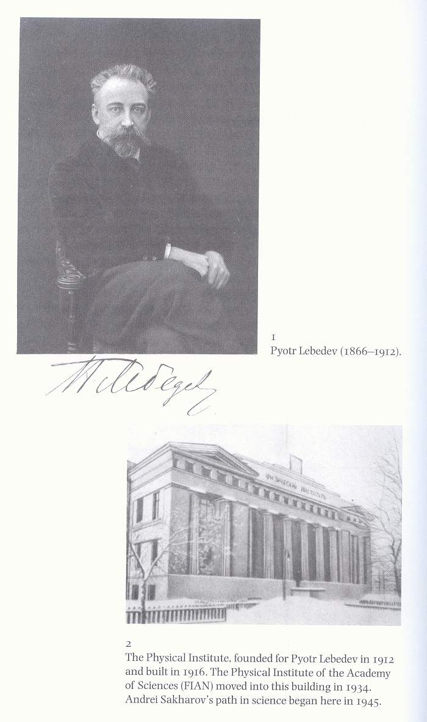 | Рис. 13. П.Н. Лебедев (1866-1912)  и ФИАН в 1934 году.  С разрешения Геннадия Горелика.

Сахаров поступил в аспирантуру ФИАНа в 1945 г., работал здесь до 1950 г., когда перешел на работу в Ядерный центр в Сарове, и снова вернулся сюда в 1969 г., после того, как он был отстранен от секретных работ за публикацию на Западе своих знаменитых «Размышлений…». В марте 1969 г. скончалась от рака его жена и мать его троих детей Клавдия Алексеевна Вихирева. Я был на ее похоронах. Это была настоящая трагедия.

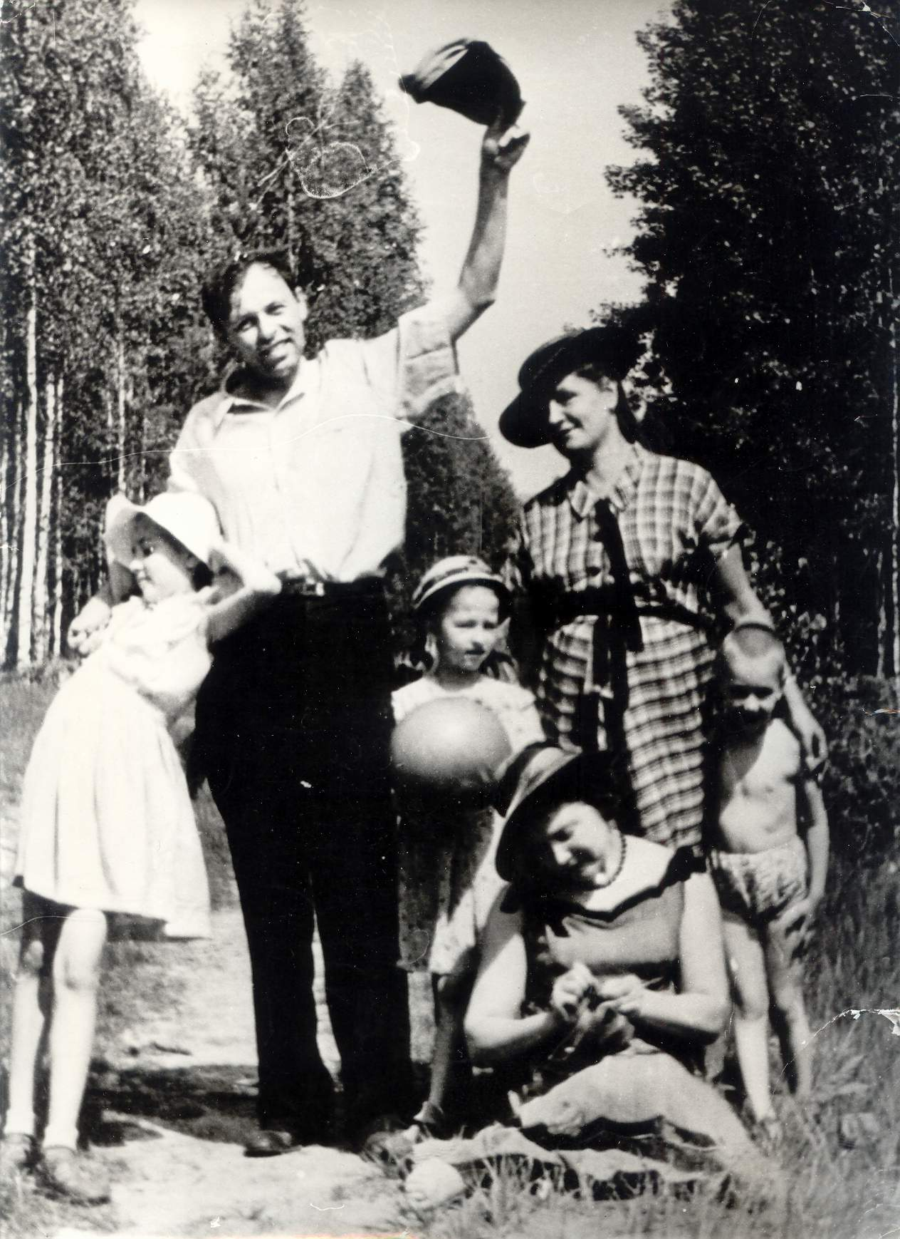 | Рис. 14. А.Д. Сахаров с женой  К.А. Вихиревой (сидит), дочерью Татьяной, женой и детьми Ю.А. Зысина,  Саров, 1950-е.

После ее смерти Сахаров находился в состоянии глубокой депрессии. Тогда профессор Теоротдела Е.Л. Фейнберг, скончавшийся 4 года назад, посетил его с предложением написать официальное заявление о приеме на работу в ФИАН. Андрей Дмитриевич написал нечто совершенно неформальное на листке бумаги, что и было представлено в отдел кадров, и таким образом он вернулся в ФИАН.
В этот же период он все в большей степени включается в правозащитную деятельность. На этих путях он встретил Елену Георгиевну Боннэр, они поженились в январе 1972 года.

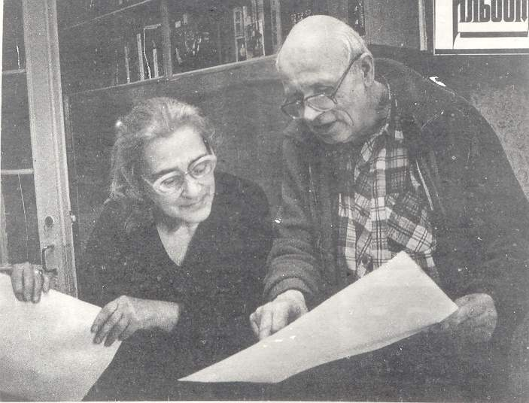
Рис. 15. А.Д. Сахаров и Е.Г. Боннэр.

Это была поистине счастливая встреча. И Сахаров не раз повторял, что именно под влиянием Елены Георгиевны он в своей общественной деятельности стал в большей мере ориентироваться на помощь конкретным людям, на первостепенность защиты индивидуальных прав человека.
А сейчас я прервусь, чтобы дать слово дочери Е.Г. Боннэр Т.И. Янкелевич, которая только что прибыла из аэропорта и которая выступит на нашей конференции от ее имени. Но перед этим два замечания о Е.Г. Боннэр в связи с физикой Сахарова:
- Елена Георгиевна вспоминала, как однажды в середине 1970-х, когда они с Андреем Дмитриевиче прогуливались вечером, и темное небо все было в звездах, он ее спросил: «Ты знаешь, что у меня самое любимое?». И сам ответил: «Реликтовое излучение».
2) Недавно в интервью Е.Г. Боннэр попросили охарактеризовать Сахарова кратко, одним словом. И она ответила чистую правду: «Он был физик».
Представляя Татьяну Янкелевич, я замечу, что многие исторически важные победы Сахарова были бы невозможны без соответствующей поддержки, соответствующего давления на политические круги Запада, и через это – на советские властные структуры. Эту поддержку, это давление кто-то должен был организовать. Простая истина состоит в том, что все важное, что случается в нашем мире делается не системами, а отдельными людьми, действующими, как правило, по своей собственной инициативе и под свою личную ответственность. Организационным центром поддержки Сахарова на Западе в течение ряда лет были Татьяна Янкелевич и ее муж Ефрем Янкелевич, к сожалению, скончавшийся два месяца назад. Я пользуюсь случаем, чтобы от имени участников конференции выразить Татьяне искренние соболезнования в связи с этой потерей.

- Татьяна Янкелевич обращается к конференции от имени
Елены Боннэр. Последний год жизни Сахарова.

Татьяна Янкелевич приветствовала участников конференции от имени Елены Боннэр и по ее просьбе зачитала ее недавно написанную статью, посвященную общественной деятельности Сахарова в последний год его жизни – в бурный «перестроечный» 1989-й. В основной своей части статья посвящена созданию в июне 1989 г. и деятельности группы демократически настроенных депутатов только что избранного нового представительного органа власти – Съезда народных депутатов. Указанное объединение депутатов получило название Межрегиональная группа депутатов (МГД). Елена Боннэр с горечью пишет о том, как насущные демократические инициативы Сахарова не получали поддержки даже среди его партнеров по МГД.
Так в начале декабря 1989 г., за несколько дней до кончины, А.Д. Сахаров выступил с инициативой проведения всеобщей 2-х часовой политической забастовки с требованием отмены 6-й статьи Конституции СССР – статьи, провозглашавшей руководящую роль КПСС. Елена Георгиевна пишет, что непосредственно перед этим, в конце ноября аналогичное требование вывело на улицы Праги сотни тысяч людей, в результате правительство ушло в отставку, из Конституции была исключена статья, провозглашающая «однопартийность» власти, и начался принципиально новый демократический этап развития страны. Ничего такого в СССР не произошло, а инициатива Сахарова не была поддержана даже большинством демократов из ближайшего окружения.
Возвращаясь к своему докладу и в развитие отраженной в статье Елены Георгиевны Боннэр темы непростых событий последнего года и последних дней жизни А.Д. Сахарова, скажу, что Первый Съезд народных депутатов (25 мая – 9 июня 1989 г.), после которого была создана МГД, известен в первую очередь драматическими выступлениями Сахарова, транслировавшимися по телевидению на всю страну (см. Рис. 16, 17).

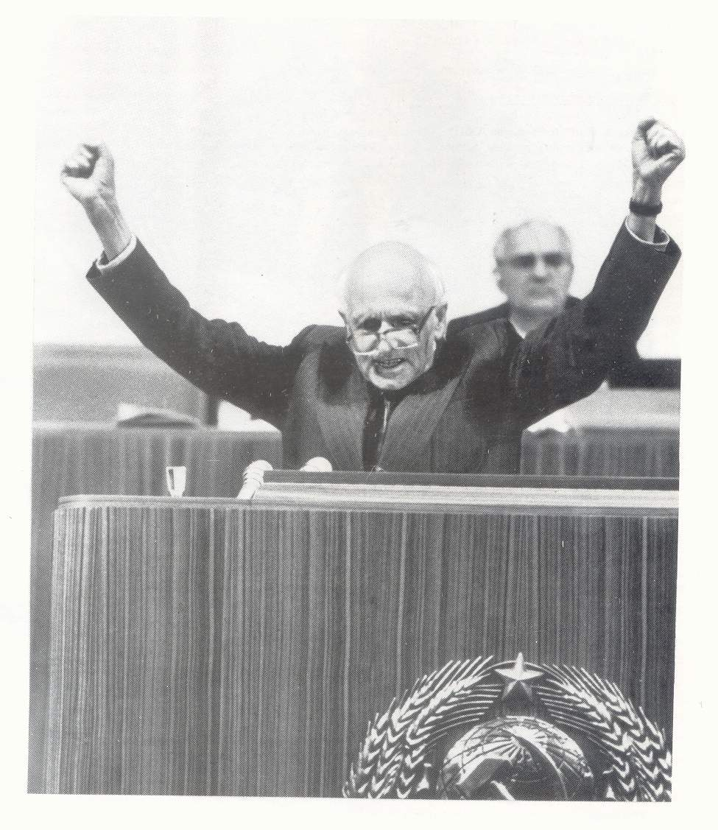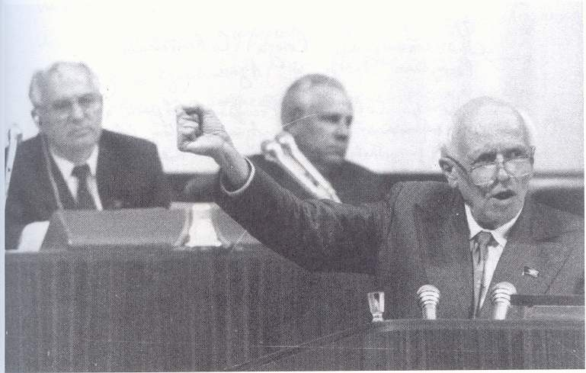
Рис. 16, 17. А.Д. Сахаров выступает на Первом Съезде народных депутатов. На заднем плане М.С. Горбачев и А.И. Лукьянов. Москва, 1989 г.

Призыв Андрея Дмитриевича провести 11 декабря всеобщую политическую забастовку, хотя и не был поддержан МГД, но стал широко известен по всему СССР, и очень многие трудовые коллективы на него откликнулись. В том числе тысячи телеграмм и писем поддержки, сообщающих о проведении забастовки, поступили на имя Сахарова и сюда в ФИАН. На Рис. 18 – Сахаров выступает здесь в этом зале, на собрании, посвященном проведению забастовки, за три дня до своей неожиданной кончины. Перечеркнутое «6» на плакате означает основное требование забастовки – отменить 6-ю статью Конституции СССР.

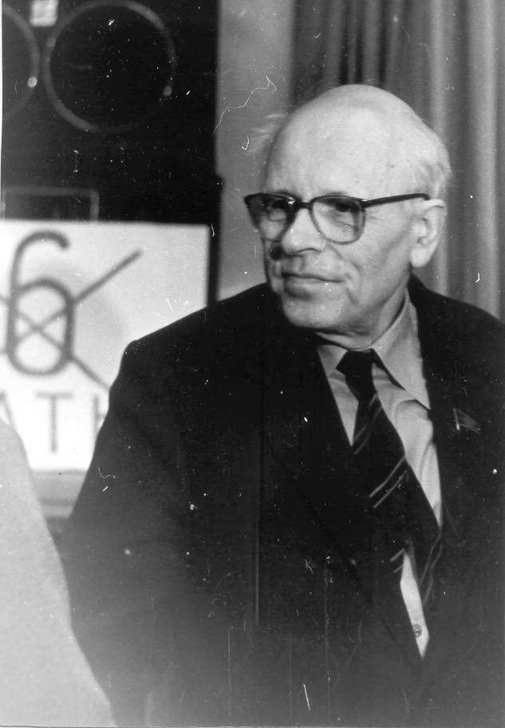 | Рис. 18. А.Д. Сахаров здесь, в этом зале во время проведения в ФИАНе 2-х часовой политической забастовки, которую он инициировал по всей стране; перечеркнутая шестерка на плакате означает главное требование забастовки - отменить 6-ю статью Конституции СССР, провозглашающую верховенство власти КПСС.  11 декабря 1989 г.  Фото А. Кудрявцевой.

Коробки с десятками тысяч писем поддержки этого требования Сахаров представил Горбачеву 12 декабря на открытии Второго Съезда народных депутатов. Горбачев очень резко ему ответил. Это видела по телевизору вся страна, и многие потом обвиняли Горбачева в том, что Сахаров, якобы, сильно распереживался из-за этого его выговора и потому через два дня умер. Однако такая интерпретация событий по-детски наивна; Андрей Дмитриевич делал то, что считал нужным делать для конструирования, построения в нашей стране демократической системы правления, и такой пустяк как раздраженная реакция М.С. Горбачева в принципе не мог вывести его из равновесия. Когда он умер, это случилось примерно в 20-30 14 декабря 1989 года, он был один в квартире с незапертой дверью. В официальном медицинском заключении сказано, что смерть наступила от остановки сердца, что, по видимому, чистая правда. Однако это заключение не отвечает на вопрос «Почему остановилось сердце?». Я не раз говорил это раньше и повторю сейчас: по моему мнению, смерть Сахарова в возрасте 68 лет – это историческая загадка, которая вряд ли когда-либо будет разгадана.

Тысячи людей пришли проститься с А.Д. Сахаровым, в церемонии прощания приняли участие и лидеры государства, включая М.С. Горбачева. На Рис. 19 – фото похоронной процессии 18 декабря 1989 года.

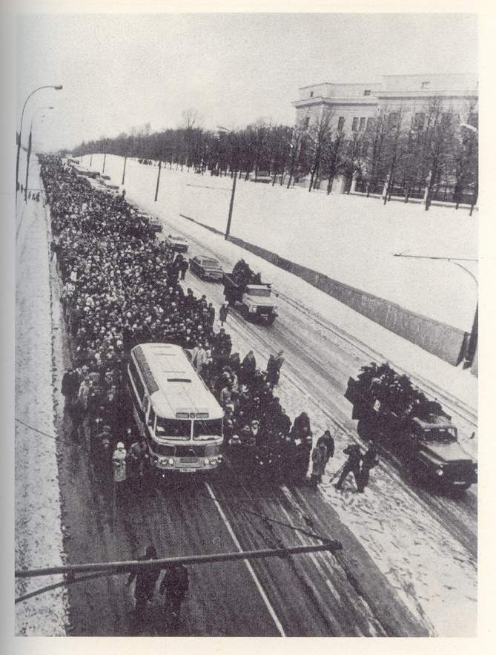 | Рис. 19. Похороны А.Д. Сахарова. На пути в Лужники.  Москва, 18 декабря 1989 г.

- Сахаров, Теллер, Рейган.

Я должен сказать, что приведенное Е.Г. Боннэр в только что зачитанной статье сопоставление событий конца 1989 года в Чехословакии и у нас действительно наводит на грустные мысли: Россия – это кладбище несбывшихся социальных надежд и нереализованных замечательных реформ. Так было на протяжении всей многовековой истории нашей страны, и до сих пор не случилось ничего, что могло бы опровергнуть это печальное правило. Однако сие не означает, что такое не может случиться в будущем. Как не раз повторял Сахаров: «К счастью, будущее непредсказуемо, а также (в силу квантовых эффектов) - и не определено… Оно творится всеми нами - шаг за шагом в нашем бесконечно сложном взаимодействии...».
В связи с этим уместно вспомнить слова Эдварда Теллера: «Мое краткое общение с Сахаровым утвердило меня в мысли о том, что он был оптимистом. Себя я тоже считаю оптимистом. По-моему, оптимизм – это необходимая добродетель. Пессимист – это человек, который всегда прав, но не находит в этом никакой радости. Оптимист же верит, что будущее не предопределено и старается всячески его улучшить…» ([6], стр. 627).
Сахаров и Теллер встретились только однажды – на 80-летнем юбилее Теллера в ноябре 1988 года. Андрей Дмитриевич прибыл в Вашингтон челночным авиарейсом из Нью-Йорка и очень скоро, в тот же день, должен был лететь обратно. Так что у них было только 40 минут для беседы, которые они посвятили, в основном, обсуждению их разногласий по СОИ – см. Рис. 20.

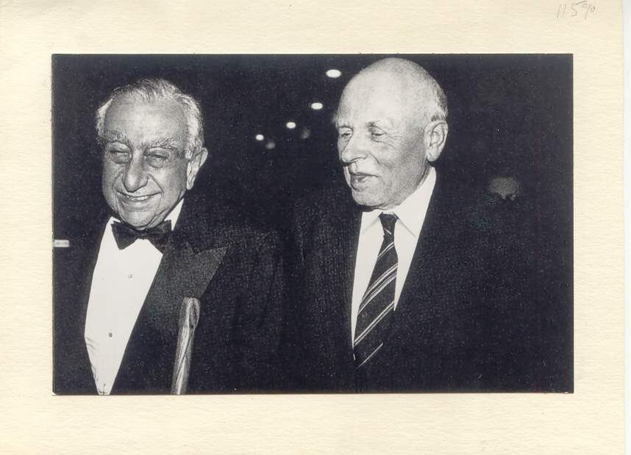
Рис. 20. Эдвард Теллер и А.Д. Сахаров на 80-летнем юбилее Эдварда Теллера.
Вашингтон, ноябрь 1988 г.

Это была первая в жизни Сахарова поездка за рубеж. Вернувшись в конце декабря в Москву, он вскоре пришел, как обычно, на вторничный семинар Теоротдела. И коллеги попросили его в начале семинара рассказать о поездке. Надо сказать, что Сахаров был прекрасный рассказчик, то, что он говорил, было настолько интересно, что пришлось извиниться перед приглашенным на семинар докладчиком, перенести его научный доклад на следующий раз, и 2 часа Андрей Дмитриевич рассказывал об их с Еленой Георгиевной удивительном путешествии, о встречах с высшими руководителями США, Франции, других стран. В частности он подробно остановился на встрече с Президентом США Рональдом Рейганом, они обсуждали проблемы разоружения, Сахаров мотивированно критиковал инициированную Рейганом программу СОИ и т.п. Тогда профессор Б.М. Болотовский (автор упоминавшегося выше гимна студентов-физиков «Дубинушка») спросил: «Андрей Дмитриевич, а Вы уверены, что Рейган понимал то, что Вы говорите?». На что Сахаров ответил: «Это не имеет значения. Я старался говорить медленно, следил, чтобы мои слова успевали записывать референты. Потому что потом анализируется только то, что записано». Вот очевидная демонстрация справедливости главного тезиса данного доклада: в своей общественной деятельности Сахаров всегда оставался человеком точных наук, физиком, конструктором-разработчиком.

- Ссылка. Универсальный инструмент «имплозии» и феномен
кристалла «Батавские слезки». Интуиция и инстинкт самосохранения. Три «динамические характеристики» методологии и способа
мышления Сахарова.

22 января 1980 года Сахаров был задержан на улице, по дороге на семинар в ФИАНе, и на самолете вывезен в г. Горький, 600 км. на восток от Москвы и в 100 км. на север от ядерного центра «Арзамас-16», в котором он работал в 1950-1968 гг. Эта ссылка длилась почти 7 лет. Драматические события этого периода описаны в «Воспоминаниях» А.Д. Сахарова [7], в книге Е.Г. Боннэр «Постскриптум» [15], а также в воспоминаниях коллег [6].
Сразу после высылки Сахарова власти потребовали, чтобы он был уволен из ФИАНа. Но в этом вопросе они потерпели поражение. Коллеги устроили нечто вроде «итальянской забастовки», настаивая, что согласно существующим правилам Академик не обязан присутствовать на рабочем месте, и не может быть уволен «за прогулы». В то же время В.Л. Гинзбург, бывший тогда начальником Теоротдела, предпринимал нетривиальные усилия в попытке убедить партийные верхи в том, что Сахарову надо создать условия для занятий научной деятельностью и что необходимо разрешить теоретикам Теоротдела посещать его в Горьком. В конце концов, в начале марта 1980 года на высшем политическом уровне СССР были приняты все эти предложения. Разумеется, это произошло по причине колоссального давления, оказанного на советские власти извне, в первую очередь давления со стороны международного научного сообщества. Однако и «внутренние» усилия коллег, очевидно, также сыграли ключевую роль. Таким образом, искомый результат был достигнут с применением метода имплозии (взрыв, направленный внутрь), когда создается давление, направленное в одну и ту же точку с разных сторон – так же как в конструкции атомной или водородной бомб.
Такого типа «общественная имплозия» не раз применялась в то время для спасения людей. Я покажу на примере как это работало. Эту наглядную картинку (Рис. 21) я продемонстрировал в своем докладе на Первой сахаровской конференции по физике в мае 1991 г.

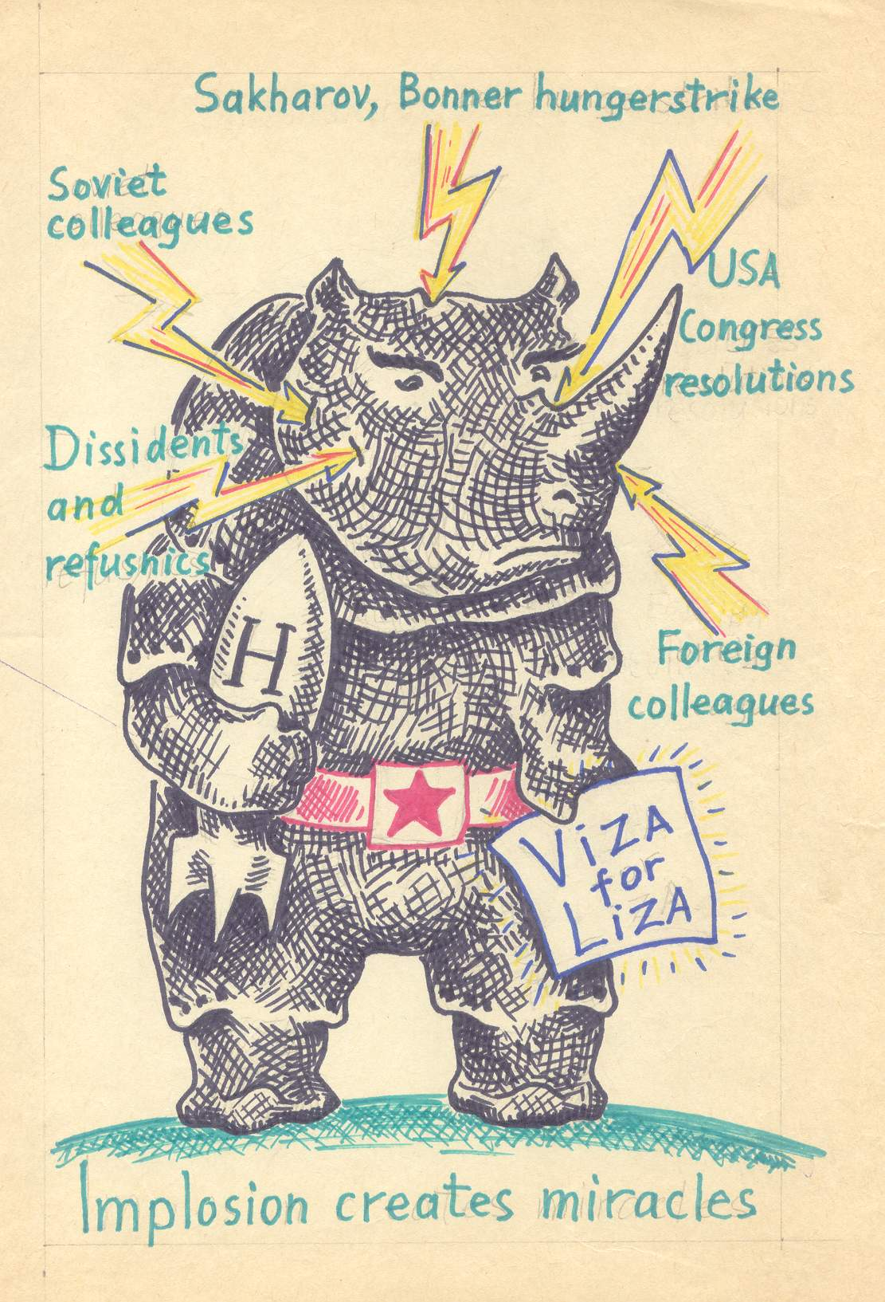
Рис. 21. Имплозия творит чудеса: декабрь 1981 г.
Художник Максим Дубах.

Речь идет о событиях декабря 1981 года во время ссылки Сахарова в Горький, когда он и его жена Елена Боннэр объявили «смертную» голодовку с единственным требованием – разрешить молодой девушке Лизе Алексеевой, невесте сына Елены Боннэр, выехать за рубеж к своему жениху. Лиза не была их родственницей, она не была диссидентом и не имела никакого отношения к государственным секретам. Однако безжалостные власти сделали ее заложником общественной деятельности Сахарова, и сложилась совершенно безвыходная, по-человечески невыносимая ситуация. После 17 дней голодовки А.Д. Сахаров и Е.Г. Боннэр победили, т.е. они не умерли, а, напротив, власти уступили - дали разрешение Лизе Алексеевой на выезд за рубеж. Чудо это явилось результатом «коллективного эффекта», множественных и разнообразных усилий, направленных на достижение одной цели – как это показано на Рис. 21. В то же время достигнутый, казалось бы, малозначащий результат явился важнейшим шагом к построению нового более безопасного мира. Дело в том, что требование выезда этой девушки за рубеж вступало в противоречие со всеми законами и правилами советской системы. А когда гигантская система вынуждена вести себя нестандартно, т.е. в прямом противоречии со своим «фундаментальными» внутренними законами, то возникает эффект кристалла «Батавские слезки», когда разрушение маленького кончика меняет всю структуру большого кристалла. (Наглядное описание глобального значения эпизода с реализацией права Лизы Алексеевой на выезд из СССР дано в статье Гарри Липкина «Андрей Сахаров и институт Вейцмана» в книге [6], стр. 388-396).
Таков был общий подход Сахарова, ясно сформулированный в его Нобелевской лекции: соблюдение индивидуальных прав человека, бескомпромиссность в вопросах элементарной гуманности – лучший способ обеспечить международную безопасность; лидеры и правительства, нарушающие права граждан своих стран, опасны для всего мира; невмешательство во внутренние дела в вопросах соблюдения прав человека неприемлемо. Всё это сегодня кажется очевидным, но в жизни парадоксальным образом самые простые вещи оказываются самыми трудными для понимания. Сахаров с невероятной настойчивостью и последовательностью добивался усвоения этих истин, будучи одновременно и учителем, и исследователем, а иногда и объектом поставленных им самим, как представлялось, смертельно опасных «пробных экспериментов». В истории науки известны случаи, когда, например, создатель новой вакцины первую ее инъекцию делает самому себе. В таком случае возможны два варианта: если его идеи были ошибочны, он умирает, если же он был прав, то результатом становится спасение жизней миллионов людей. Сахаров не раз совершал действия, казавшиеся самоубийственными. И оставался невредим. И таким образом делал еще один шаг к изменению мира к более безопасному его состоянию.
Чрезвычайно наглядную иллюстрацию этого «метода» Сахарова дал многолетний сотрудник ОТФ профессор Д.А. Киржниц (1926-1998), сравнив его действия с подвигом русского летчика Константина Арцеулова во время Первой мировой войны [16]. В 1916 году, проверяя правильность своих представлений о механизме выхода из смертельного штопора, Арцеулов первым в истории авиации преднамеренно «свалил» свой самолет в штопор (совершив, как были уверены сотни свидетелей этого эксперимента, демонстративное самоубийство) и благополучно вышел из него, создав методику, спасшую жизнь множеству летчиков. Давид Абрамович говорил мне, что был лично знаком с Арцеуловым и что знаменитый летчик-испытатель не миновал сталинских лагерей. По методу Арцеулова надо было делать нечто противоестественное, прямо противоположное тому, к чему взывали инстинкт самосохранения и тогдашний опыт пилотирования, - нужно не противодействовать тем уклонениям от курса, которые ведут к сваливанию в штопор, а, напротив, усиливать их! Не стараться выйти из штопора, а, напротив, сделать падение самолета еще более крутым и тем самым набрать скорость, при которой возможен последующий выход из пике.
Многие действия Сахарова тоже казались современникам совершенно противоестественными, вступающими в противоречие с инстинктом самосохранения. Назову, к примеру, его первую пресс-конференцию для иностранных журналистов 21 августа 1973 года, когда сверхсекретный ученый, в недавнем прошлом разработчик ядерных зарядов, заявил об опасной сверхмилитаризации Советского Союза, о его агрессивности, об угрозе «заражения мира тем злом, которое гложет Советский Союз», разъяснив публично свою главную идею: в отсутствии демократических реформ и соблюдения прав человека в СССР экономическая «разрядка» чрезвычайно опасна; «Они (т.е. Запад – Б.А.) должны понимать, что имеют дело с крайне коварным партнёром, располагающим преимуществами тоталитарного режима» (см. [17], стр. 77-99). И произнеся эти слова в Москве, в столице критикуемого им первого в мире государства «реального социализма» Сахаров, тем не менее, остался жив, хотя никто не мог понять «Почему?». И даже сегодня это остается вопросом для историков.
Выступая здесь в ФИАНе в 2002 году при открытии Третьей сахаровской конференции по физике, я, разумеется достаточно условно, определил три «динамические характеристики» мышления и способа действий Сахарова:
- Во-первых это, так сказать, «способность считать до двух», т.е. видеть одновременно две стороны медали, что представляет трудность для многих и многих. Специфический холизм мышления Сахарова отмечали многие его коллеги. Он действительно видел рассматриваемую проблему «в целом», во всей ее сложности, с учетом всевозможных деталей и, что наиболее существенно, в динамике. Картина возникала сразу и с ожидаемым ответом в конце. И всё это, включая действия уже совершенные или только планируемые, обдумывалось и переосмысливалось снова и снова.
- Вторая характеристика ментальности Сахарова, очевидно перекликающаяся с первой, может быть названа «постоянное ощущение возможности собственной ошибки». Многие из тех, кто общался с Сахаровым, отмечали с немалым удивлением его достаточно необычный способ дискуссии. Андрей Дмитриевич практически никогда не спорил, не возражал. Разговор для него был поводом, способом достичь лучшего понимания проблемы. Он очень внимательно слушал, но зачастую ответом на горячую тираду собеседника было молчание. Или же ответ следовал после довольно длительного обдумывания. Очевидно, что слушая собеседника, он думает, возможно переосмысливает проблему «с чистого листа» (см. вышеприведенное высказывание И.Е. Тамма). Вот как об этом говорит сам Андрей Дмитриевич в своих «Воспоминаниях»: «Свои выступления по общим вопросам я считаю дискуссионными, склонен подвергать многие мысли и мнения сомнению и уточнению. Мне близка позиция Колаковского, который в своей книге «Похвала непоследовательности» пишет: «Непоследовательность – это просто тайное сознание противоречивости мира… Это постоянное ощущение возможности собственной ошибки, а если не своей ошибки, то возможной правоты противника». Но мне всё же хотелось бы, - продолжает Сахаров, - заменить слово «непоследовательность» каким-то другим, отражающим также и то, что развитие личности и социального сознания должно соединять в себе самокритическую динамичность с наличием неких ценностных «инвариантов»… Я не профессиональный политик и, быть может, поэтому меня всегда мучают вопросы целесообразности и конечного результата моих действий. Я склонен думать, что лишь моральные критерии в сочетании с непредвзятостью мысли могут явиться каким-то компасом в этих сложных и противоречивых проблемах» ([7], Часть II, Гл. 31 «Заключительная»). Необычайная по силе убедительность текстов Сахарова, начиная с его «Размышлений…» 1968 года, ставших откровением для самых разных, в том числе остро идейно конфликтующих кругов Запада, по-видимому, обусловлена именно тем, что он не произносил пророчества, не поучал, не спорил, но вовлекал читателя в совместный процесс поиска истины, допуская «возможную правоту противника».
- И, как уже не раз говорилось, Сахаров был профессиональным конструктором во всем. После того, как он приходил к определенному выводу, он сразу же думал о путях достижения желаемого результата, что, конечно же, требовало нового развития понимания, новых идей и соответствующих действий (см. не раз повторенный им тезис, вынесенный в качестве эпиграфа к докладу). А определив «направление удара», он действовал исключительно целеустремленно, с использованием, при необходимости, «метода Арцеулова», описанного метафорически Д.А. Киржницем (см. выше).

- «Зверюга в юбке» и возвращение в Москву.

Историческим событием в период нахождения Сахарова в ссылке в Горьком стало его Открытое письмо «Опасность термоядерной войны. Ответ профессору Сиднею Дреллу» (1983 г., см. [2] стр. 212-227). Этим письмом Сахаров поддержал направленную против советской «империи зла» программу модернизации ядерных вооружений США, объявленную Президентом Рональдом Рейганом. Логика Сахарова была проста и очевидна: если Запад хочет добиться реального ядерного разоружения, то он должен быть сильным. Эта логика учитывала также более общую диалектику: трудности способствуют реформам. Так и случилось. Сверхвлиятельные советские военные и, главное, военно-промышленные круги – то, что называется «военно-промышленный комплекс» - действительно поверили (как потом выяснилось - ошибочно) в то, что программа Рейгана способна в короткий срок превратить советскую ядерную мощь в никому не нужный металлолом. И поэтому они поддержали реформатора Михаила Горбачева в его трудной борьбе за власть с консервативными партийными кругами на историческом Пленуме ЦК КПСС в апреле 1985 года. Избрание на этом Пленуме М.С. Горбачева Генеральным секретарем ЦК КПСС стало началом «Перестройки», и очень быстро сверхдержавы стали договариваться о ядерном разоружении, а Рональд Рейган оказался в Москве на Красной Площади.
Это письмо Сахарова Сиднею Дреллу не было понято частью научного сообщества США – той, которая оппонировала политике Рейгана: «Речь президента Рейгана о «звездных войнах» в марте 1983 г. настолько противоречила (в английском оригинале: “was such an anathema”) целям и задачам федерации…», - профессор Джереми Стоун, см. [6], стр. 614). Тем не менее эти американские коллеги старались помочь Сахарову, поддержать его в той отчаянной борьбе, которую он вел в ссылке. Одновременно гигантского масштаба усилия в поддержку Сахарова предпринимали тогда «Комитет SOS» (ученые в защиту Сахарова, Орлова, Щаранского), «Комитет озабоченных ученых», тысячи коллег в США, Франции, по всему миру, никак не вовлеченных в спорную «миротворческую» политику, но движимые исключительно простыми соображениями элементарной гуманности и солидарности. Что, согласно Главной идее Сахарова, суммированной в его Нобелевской лекции, и есть самый прямой путь к миру и к международной безопасности.
А помощь Сахарову была тогда очень нужна. Его Письмо «Опасность термоядерной войны» - в поддержку программы Рейгана неизбежно вызвало гнев советских консервативных кругов. После того, как в начале июля 1983 г. письмо было опубликовано на Западе, в СССР началась мощная кампания травли Сахарова и Боннэр. Ведь именно Елена Георгиевна сумела вывезти Письмо Сиднею Дреллу из Горького и передать его за рубеж. И именно она стала главной мишенью клеветнической кампании, основной тезис которой был прост: Сахаров – безвольный человек со «сдвинутой» психикой, которым верховодит эта чудовищная женщина – агент империализма и сионизма.
Очень интересно читать стенограмму заседания Политбюро ЦК КПСС 29 августа 1985 года («Совершенно секретно. Экз. единственный», - «Российские вести» № 65 (111) октябрь 1992 г.), на котором Горбачев предложил уступить требованию полугодовой голодовки Сахарова, т.е. разрешить его жене поездку в США для лечения.
Здесь я должен пояснить: в мае 1984 года Елена Георгиевна была также «заперта» в Горьком, тем самым «мышеловка» захлопнулась, изоляция Сахарова от внешнего мира стала полной, покорно принять эту новую ситуацию было бы для Андрея Дмитриевича самоубийством. Примерно в то же время у Е.Г. Боннэр случился обширный инфаркт, надеяться на эффективное лечение в условиях травли и полной зависимости врачей от КГБ было невозможно. Власти не оставили Сахарову выбора. Ради спасения свое жены он провел две многомесячные голодовки, сопровождавшиеся мучительным принудительным кормлением: первую, неудачную, - в мае-августе 1984 года и вторую, еще более длительную и завершившуюся победой, - в апреле-сентябре 1985 года. Единственным требованием этих голодовок было разрешить Е.Г. Боннэр поездку в США для проведения жизненно необходимой операции на сердце.
Итак, когда они – высшие советские лидеры, между прочим, те самые – с пальцем на ядерной кнопке, обсуждали в августе 1985 г. предложение Горбачева разрешить Е.Г. Боннэр поездку за рубеж, они характеризовали ее такими словами: «Сейчас Боннер (так в стенограмме: Боннер вместо Боннэр) находится под контролем. Злобы у нее за последние годы прибавилось»; «Это - зверюга в юбке, ставленница империализма» (простейший способ найти в интернете эту стенограмму – набрать в поисковой системе «зверюга в юбке»). На слова председателя КГБ Чебрикова: «Поведение Сахарова складывается под влиянием Боннер», Горбачев реагирует: «Вот что такое сионизм». Допускаю, что в попытке добиться положительного решения по своему предложению Михаил Сергеевич старался говорить на понятном и приятном этой публике языке. Мнения членов Политбюро разделились, решение было принято половинчатое, но Горбачев всё же сумел добиться нужного результата, хотя очевидно, что это стало возможным только благодаря гигантской кампании в поддержку Сахарова по всему миру. Важнейший вклад в эту кампанию внес сын Е.Г. Боннэр Алексей Семенов, объявивший 25 августа того же года на площади перед советским посольством в Вашингтоне бессрочную голодовку; прекратил он ее в середине сентября, когда Конгресс США принял жесткую резолюция в поддержку Сахарова и Боннэр. В этой ситуации не уступить Сахарову означало, по сути, сорвать уже назначенные встречи Горбачева с Миттераном и Рейганом.
В сентябре 1985 г. Елена Георгиевна получила разрешение на поездку за рубеж, и Андрей Дмитриевич прекратил свою полугодовую голодовку. Эта победа тоже была подобна «отламыванию кончика» кристалла Батавские слезки, необратимо влияющему на структуру всей большой системы.
В июне 1986 г. Е.Г. Боннэр вернулась из США после успешной операции на сердце, и снова они оба с Андреем Дмитриевичем были полностью изолированы в Горьком – до знаменитого телефонного звонка Горбачева 16 декабря 1986 г. 23 декабря Сахаров вернулся в Москву после почти 7 лет ссылки (см. Рис. 22), и в тот же день он пришел на еженедельный вторничный семинар Теоротдела.

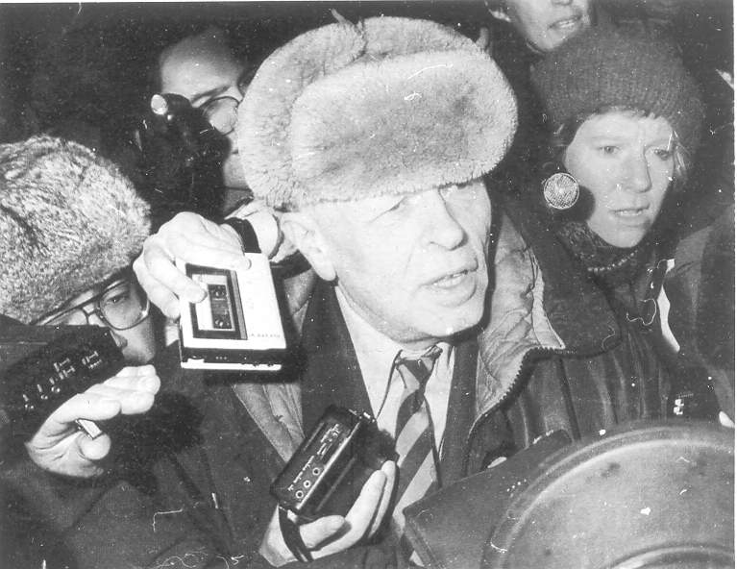
Рис. 22. Возвращение из ссылки. Москва, Ярославский вокзал,
ранее утро 23 декабря 1986 г.

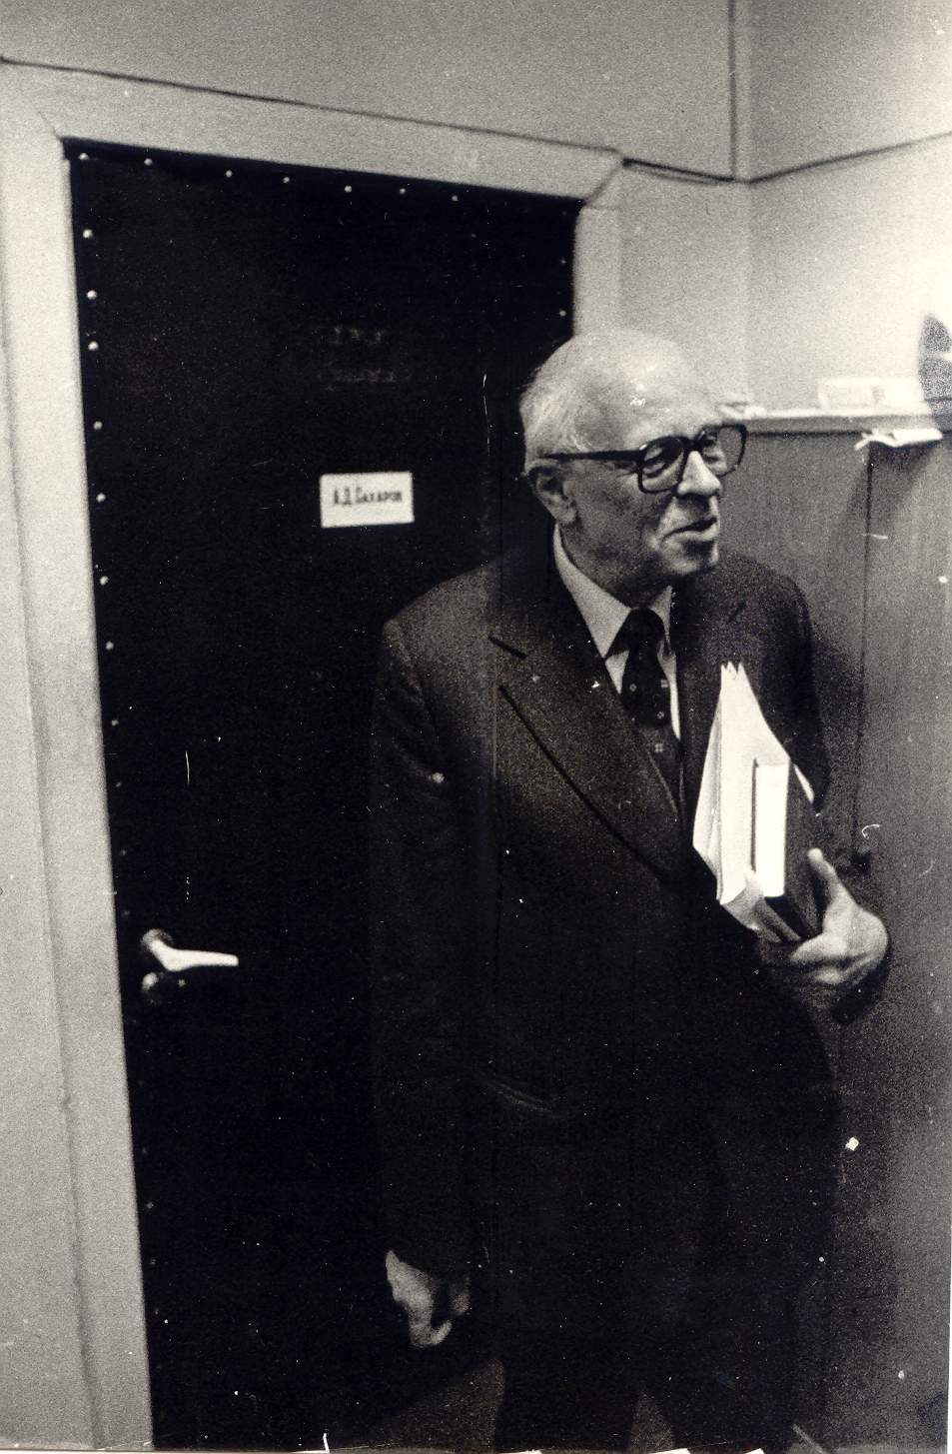
Рис. 23. Перед дверью своего кабинета в Теоротделе, Декабрь 1986 г.
Фото Юрия Роста.
На Рис. 23 Андрей Дмитриевич перед дверью своего кабинета в Теоротделе после возвращения из ссылки. Табличка «А.Д. Сахаров» на двери сохранялась все 7 лет его отсутствия. После кончины Андрея Дмитриевича мы сделали в этом кабинете нечто вроде мемориальной презентации фотографий. Также там стоит ретро-стол, принадлежавший И.Е. Тамму и потом «унаследованный» А.Д. Сахаровым.

- Фото с коллегами. Теоротдел, Матвей Бронштейн,
квантовая гравитация и сталинские чистки.

На Рис. 24, 25 А.Д. Сахаров с коллегами на семинаре Теоротдела. Я хочу обратить внимание на присутствие Якова Львовича Альперта (стоит на Рис. 24), который в течение многих лет был «ученым-отказником» («отказником» называли человека, которому власти отказали в праве выезда из СССР), председателем неофициального семинара ученых-отказников; в настоящее время он живет в Бостоне. В ФИАНе он не работал, его присутствие на семинаре в 1989 г. в эпоху перестройки удивление не вызывает. Но я, пользуясь случаем, хотел бы отметить, что все трудные 70-е и 80-е годы различные «неблагонадежные» личности (как, например, другой известный физик-отказник Наум Натанович Мейман или ваш покорный слуга, работавший дворником) имели возможность посещать еженедельный семинар Теоротдела в ФИАНе.

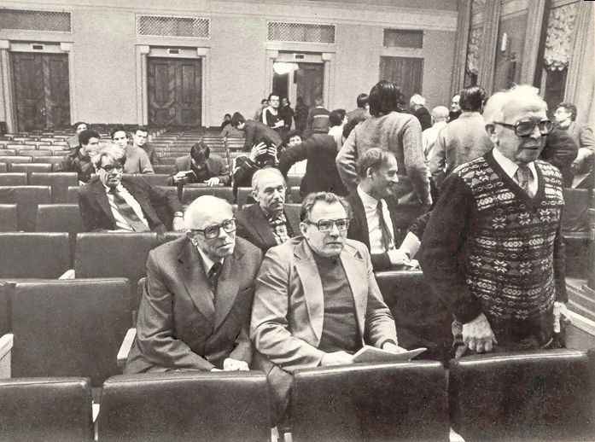
Рис. 24. На семинаре в Отделе теоретической физики ФИАНа. Декабрь 1986 г.:
В первом ряду: А. Сахаров, В. Файнберг, Я. Альперт.
Второй ряд: А. Шабад, А. Никишов, В. Ритус.
Фото Юрия Роста.

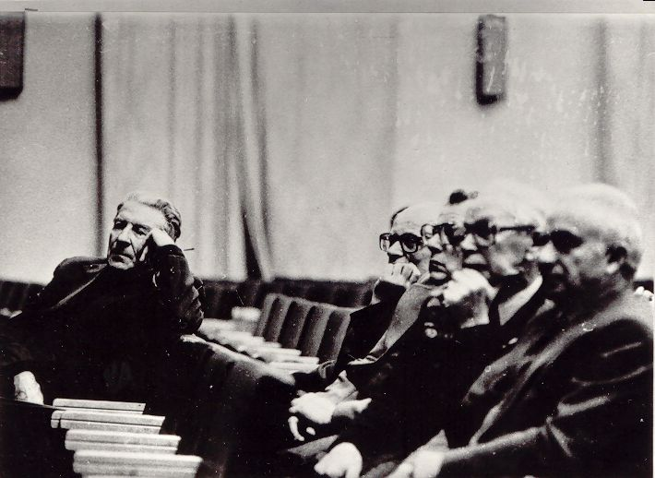
Рис. 25. Там же:
Е.Л. Фейнберг, А.Д. Сахаров, В.Я. Файнберг, Я.Л. Альперт, Е.С. Фрадкин.
Фото Юрия Роста.

Следующие две фотографии (Рис. 26, 27) сделаны на Международном семинаре «Квантовая гравитация» в Астрофизическом институте им. ?? Штернберга (Москва, 25-29 мая 1987 г.). На Рис. 26 – Брайс де Витт, А.Д. Сахаров и Я.Б. Зельдович; на Рис. 27 – Стивен Хоукинг и А.Д. Сахаров.

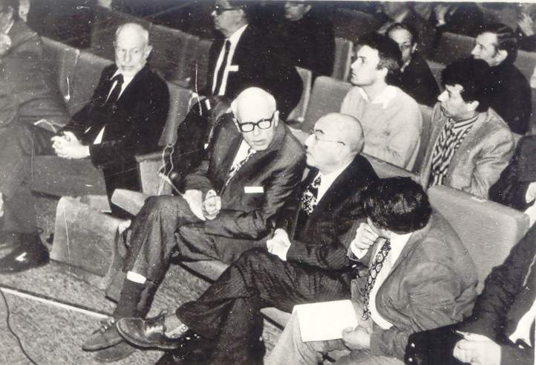
Рис. 26. Брайс де Витт, А.Д. Сахаров и Я.Б. Зельдович на международном семинаре «Квантовая гравитация», Москва, май 1987 г.
Фото А.И. Зельникова.

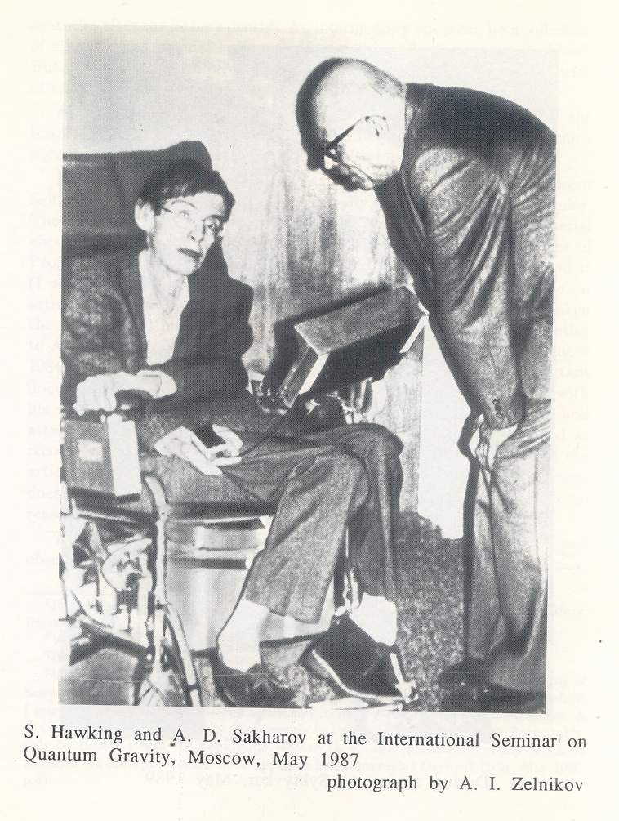
Рис. 27. С. Хоукинг и А.Д. Сахаров на международном семинаре «Квантовая гравитация», Москва, май 1987 г. Фото А.И. Зельникова.

Также в июне 1988 г. А.Д. Сахаров принял участие в большой конференции в Ленинграде (ныне Санкт-Петербург), посвященной 100-летию А.А. Фридмана, и сделал на ней обзорный доклад «Барионная асимметрия Вселенной» ([8], стр. 247-268; [14], стр. 110-120) с его собственной иллюстрацией знаменитого опыта Галилео Галилея (Рис. 28). Стивен Хоукинг также выступал на этой конференции, и я хорошо помню красочную экскурсию по ленинградским каналам и Хоукинга с женой и детьми на этом катере вместе с другими участниками конференции.

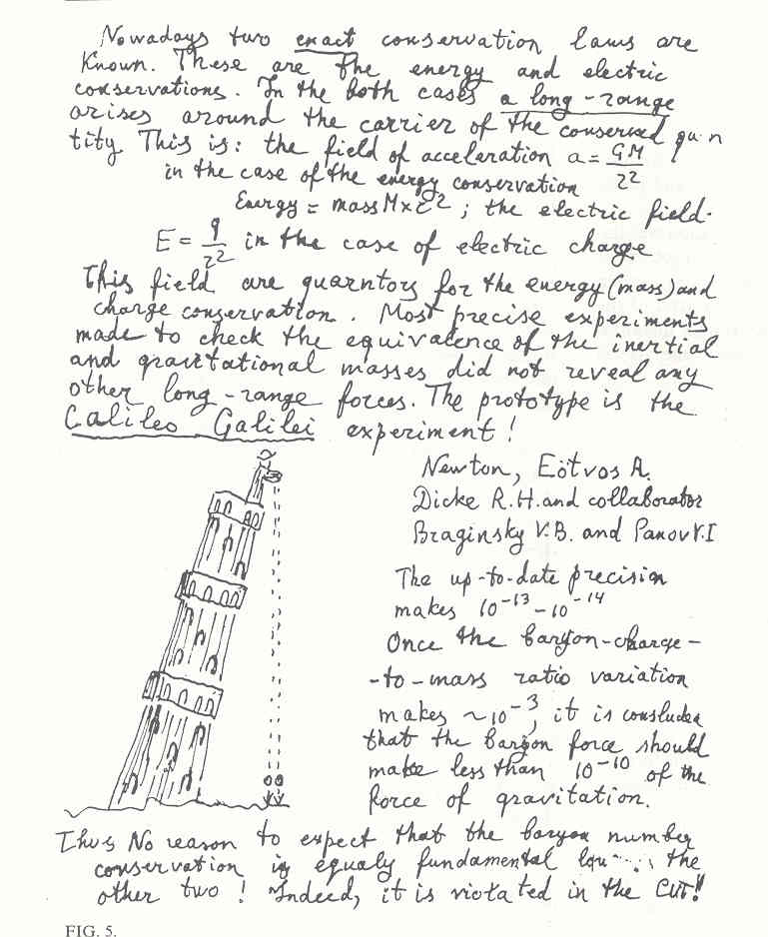
Fig. 28. Галилей на Пизанской башне. Рисунок Сахарова для доклада «Барионная асимметрия Вселенной» на конференции, посвященной 100-летию А.А. Фридмана. Ленинград, 22-26 июня, 1988 г.

Говоря о квантовой гравитации, Теоротделе и некоторых специфических обстоятельствах истории России, невозможно не назвать имя Матвея Бронштейна, которое уже звучало здесь на конференции в дискуссиях. На Рис. 29 фото Матвея Бронштейна незадолго до ареста 6 августа 1937 г. и расстрела в сталинской тюрьме 18 февраля 1938 г., в возрасте 31 год. Он работал в Отделе теоретической физики ФИАНа.

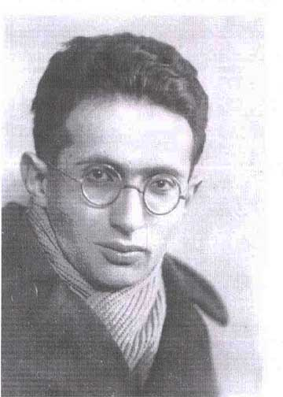 | Fig. 29. Матвей Петрович Бронштейн  (1906-1938). Последнее фото.  С разрешения Г. Горелика.

В 1938 году Сахаров окончил школу и поступил на первый курс физфака МГУ. Разумеется, он не знал Матвея Бронштейна, но много позже близко познакомился с его вдовой Лидией Корнеевной Чуковской, известным писателем и мужественным диссидентом, другом и соратником Андрея Дмитриевича.
Работы М.П. Бронштейна по квантовой гравитации были опубликованы в середине 30-х годов. В них он высказал пионерские идеи о необходимости пересмотра традиционных представлений о пространстве-времени и, возможно, отказе от римановой геометрии при квантовании гравитации. Эти, полностью забытые, статьи и идеи Бронштейна были 20 лет назад извлечены из небытия Геннадием Гореликом (см. обзор [18] и предыдущие работы, начиная с публикации в Issue of Einstein Studies, выпуск 1992 г.).
Постепенно работы Бронштейна вошли в «ссылочный фонд» современной физики; они обсуждаются в двух больших обзорах по квантовой гравитации, опубликованных в 2004 г. (автор одного C. Keifer, другого C. Rovelli, см. сноску № 65 в [18]). В изданной в 2006 г. книге Ли Смолина “The Trouble with Physics”, автор, говоря об истории квантовой гравитации, пишет: «В 1930-е годы мало кто что-либо понимал в этом вопросе. Возможно, первым был русский физик Матвей Петрович Бронштейн, исследовавший эту проблему в своей кандидатской диссертации 1935 года…». Смолин также называет еще одного пионера квантовой гравитации «блестящего молодого французского физика Жака Соломона (Jacques Solomon)», убитого нацистами в 1942 году, и заключает: «Я занимался проблемами квантовой гравитации всю мою жизнь, а узнал я об этих замечательных людях только когда заканчивал работу над этой книгой» ([19], стр. 85).
Необходимо пояснить, что в эпоху Сталина почти у каждого, либо в семье, либо в ближайшем окружении были знакомые, ставшие жертвами репрессий. И при этом практически каждый рассматривал случившееся как исключение, как результат трагической ошибки властей. «Закрытость», дезинформированность общества была такова, что никто не представлял себе реальный масштаб этих «ошибок», жертвами которых стали миллионы ни в чем не виновных граждан. Матвей Бронштейн был одним из этих миллионов, уничтоженных блестяще отлаженной и самодостаточной машиной истребления людей, не нуждавшейся ни в каких (правовых, логических…) «внешних» обоснованиях арестов и казней. Молодой Сахаров не был исключением из этого правила «всеобщей слепоты». «Я вообще еще слишком мало знал о многих преступлениях сталинской эпохи», - пишет он в своих «Воспоминаниях», говоря о том потрясении, которое испытал, когда в 1966 году впервые прочитал документальное исследование, дающее общую картину этого поразившего страну несчастья ([7], Гл. 1 Части II). Это знание, конечно же, стало еще одной причиной критического пересмотра Сахаровым «первопринципов» советской системы.

- Заключение. Не надо заниматься политическими играми, когда творится варварство. «Это чудо науки».

Интересно, что объектом внимания Сахарова были, как правило, вещи грандиозные по своим масштабам: конструкция водородной бомбы, этапы эволюции Вселенной, будущее человечества. Но при этом он удивительным образом чувствовал «болевые точки» проблемы, то «малое», что ключевым образом влияет на «большое», и сосредотачивался на этой «малой» проблеме. И всей своей деятельностью доказал, что «ключ» к решению тяжелейших проблем человечества - это соблюдение индивидуальных прав человека, возвращение к нравственным первоосновам, к тому, чтобы любые идеологии и политические шаги в обязательном порядке сверялись с простейшими критериями гуманности, сочувствия, справедливости. Иными словами: не надо заниматься политическими играми, когда творится варварство.
В завершение повторю основную мысль доклада: способ мышления А.Д. Сахарова и в науке, и при решении общественных проблем был примерно один и тот же, во всех сферах свой деятельности он был физиком, ученым, а также инженером-конструктором. Не будет преувеличением сказать, что науку он обожествлял, преклонялся перед ней, что явствует также и из приводимых ниже двух его высказываний.
Свою лекцию «Наука и свобода» (т.н. «Лионская лекция»), прочитанную на ежегодном конгрессе Французского физического общества в Лионе, 27 сентября 1989 г., А.Д. Сахаров начинает такими словами: «Через десять с небольшим лет закончится двадцатый век… Это был век двух мировых войн и множества так называемых «малых войн», унесших множество жизней. Это был век многих вспышек невиданного в истории геноцида. Несколько недель тому назад я вместе с пятью тысячами своих соотечественников стоял у раскрытой могилы, в которой производилось перезахоронение жертв сталинского террора… И все-таки, когда мы думаем о двадцатом веке, есть одна характеристика, которая для меня кажется невероятно, необычайно важной: XX век – это век науки, ее величайшего рывка вперед…» («Огонек», № 21, 18 мая 1991 г.).
Месяцем раньше, в августе 1989 г., завершая свою вторую (и последнюю) книгу воспоминаний, на ее последней странице Андрей Дмитриевич написал:
«Конечно, окончание работы над книгой создает ощущение рубежа, итога». “Что ж непонятная грусть тайно тревожит меня?” (А.С. Пушкин). И в то же время – ощущение мощного потока жизни, который начался до нас и будет продолжаться после нас. Это чудо науки. Хотя я и не верю в возможность скорого создания (или создания вообще?) всеобъемлющей теории, но я вижу гигантские, фантастические достижения на протяжении даже только моей жизни и жду, что этот поток не иссякнет, а наоборот, будет шириться и ветвиться…» [20].

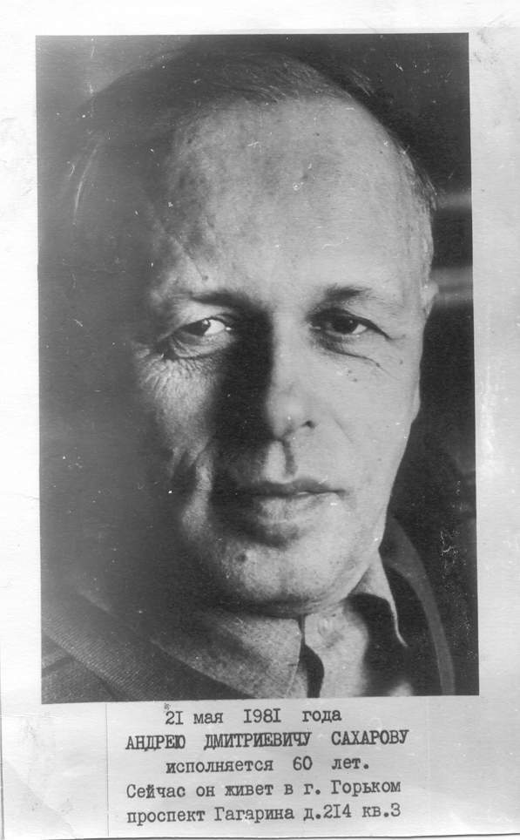 | Fig. 30. А.Д. Сахаров. 1981 г.

Литература
1. В.Б. Адамский, Ю.Н. Смирнов, "Моральная ответственность ученых и политических лидеров в ядерную эпоху", в книге "История советского атомного проекта" - материалы конференции ИСАП-96, Дубна, 14-18 мая 1996 г. Т. 1 - Москва: "Издат", 1997.
2. «А.Д. Сахаров. «Тревога и надежда». Сост. Е.Боннэр. // М.: Интер-Версо, 1991.
3. «Сахаровский сборник», подготовленный друзьями к 60-летию А.Д. Сахарова, 1981 г. Сост.: Александр Бабенышев, Раиса Лерт, Евгения Печуро. (Репринтное издание «Сахаровского сборника» с приложением «Последние 10 лет» - М.: «Книга», 1991).
4. Геннадий Горелик, «Андрей Сахаров. Наука и свобода» // М.: Вагриус, 2004.
5. «История создания ядерного оружия в СССР (в документах)». В 7 томах. Министерство атомной энергии России, Российский федеральный ядерный центр – ВНИИЭФ. Саров («Арзамас-16»). 1999.
6. «Он между нами жил. Воспоминания о Сахарове», Редакционная коллегия: Б.Л.Альтшулер, Б.М.Болотовский, И.М.Дрёмин, Л.В.Келдыш (председатель), В.Я.Файнберг // ОТФ ФИАН - "Практика", Москва, 1996.
7. Андрей Сахаров, «Воспоминания» // Нью-Йорк: "Изд. им. Чехова", 1990 / Москва: "Права человека", 1996 / Москва: «Время», 2006.
8. «Академик А.Д. Сахаров. Научные труды». Редакционная коллегия: Б.Л. Альтшулер, Л.В. Келдыш (председатель), Д.А. Киржниц, В.И. Ритус. // ОТФ ФИАН – ЦЕНТРКОМ. Москва. 1995.
9. А.Д. Сахаров, «Начальная стадия расширения Вселенной и возникновение неоднородности распределения вещества». ЖЭТФ 49 (1), 345-358 (1965) ([8], стр. 197).
10. А.Д. Сахаров, «Вакуумные квантовые флуктуации в искривленном пространстве и теория гравитации». ДАН СССР 177 (1), 70-71 (1967) ([8], стр. 155).
11. А.Д. Сахаров, «Нарушение CP-инвариантности, C-асимметрия и барионная асимметрия Вселенной». Письма в ЖЭТФ 5 (1), 32-35 (1967) ([8], стр. 219).
12. А.Д. Сахаров, «Космологические переходы с изменением сигнатуры метрики». ЖЭТФ 87 (2), 375-383 (1984) ([8], стр. 299).
13. А.Д. Сахаров, «Испарение черных мини-дыр и физика высоких энергий». Письма в ЖЭТФ 44 (6), 295-298 (1986) ([8], стр. 314).
14. УФН 161 № 5 (1991), специальный выпуск «К 70-летию Андрея Дмитриевича Сахарова».
15. Елена Боннэр, «Постксриптум. Книга о горьковской ссылке» // М.: СП "Интербук", 1990 / "Права человека", 1996 / Москва: «Время», 2006.
16. Д.А. Киржниц, «Грани таланта». В спецвыпуске журнала «Природа», №8, 1990, и в сборнике «А.Д.Сахаров. Этюды к научному портрету. Глазами коллег и друзей. Вольномыслие», Сост.: И.Н.Арутюнян, Н.Д.Морозова. / Физическое общество СССР // «Мир», Москва, 1991.
17. «Андрей Сахаров. PRO ET CONTRA. 1973 год: документы, факты, события». Сост. Г. Дозмарова. «Пик», Москва, 1991.
18. Г.Е. Горелик, «Матвей Бронштейн и квантовая гравитация: 70-я годовщина нерешенной проблемы». УФН 2005, vol 48, no 10, pp. 1039-1053.
19. Lee Smolin, “The Trouble with Physics”. 2006.
20. Андрей Сахаров, «Горький, Москва, далее везде» // Нью-Йорк: "Изд. им. Чехова", 1990 / Москва: "Права человека", 1996 / Москва: «Время», 2006.

baltshuler@yandex.ru
Сахаров никогда не упоминал об этом своем адресованном М.А. Суслову письме от 27 июля 1967 года, честно соблюдая его конфиденциальный характер; историк физики Г.Е. Горелик обнаружил это письмо в Архиве ЦК КПСС, на документе был штамп «секретно» ([4], стр. 422-427).
См. в сборнике [2], стр. 11-47.
«Тот, кто физиком стал, / Тот грустить перестал, / На физфаке не жизнь, а малина, / Только физики соль, / Остальные все ноль…».
Как, например, в вышедшей в конце 2008 г. В США книге “The Nuclear Express: A Political History of the Bomb and its Proliferation,” by Thomas C. Reed and Danny B. Stillman, 2008.
Первое главное управление при Совете Министров СССР.
Стратегическая оборонная инициатива.
Федерация американских ученых (Federation of American Scientists - FAS).

